

ОТЧЕТ

Главы Ханкайского
муниципального района
«О работе Администрации муниципального района по социально-экономическому развитию района
в 2013 году»

с.Камень-Рыболов
15 апреля 2014 года.

Оглавление
I. Анализ социально-экономического развития Ханкайского муниципального района за 2013 год 3
1.1 Социально-демографическая ситуация 3
1.1.1 Демографические показатели 3
1.1.2 Безработица 4
1.1.3 Уровень жизни населения 5
1.2 Экономический потенциал территории 6
1.2.1 Сельское хозяйство 6
1.2.2 Промышленность 10
1.2.3 Строительство 11
1.2.4 Транспорт 13
1.2.5 Связь 13
1.2.6 Малое предпринимательство 14
1.2.7 Потребительский рынок 15
1.2.8 Рыболовство 16
1.2.9 Развитие сферы ЖКХ 17
1.2.10 Внешнеэкономические связи 17
1.3 Развитие социальной инфраструктуры 18
1.3.1 Образование 18
1.3.2 Здравоохранение 28
1.3.3 Физическая культура и спорт 31
1.3.4 Культура и искусство 31
1.3.5 Социальная защита населения 34
1.4 Характеристика структуры местного бюджета, основные показатели его исполнения 36
1.4.1 Управление финансовыми ресурсами 36
1.4.2 Управление муниципальным имуществом 40
1.5 Охрана окружающей среды 42
1.6 Правонарушения 43
II. Итоги реализации муниципальных программ в Ханкайском муниципальном районе в 2013 году 45
III. Проблемы социально-экономического развития Ханкайского муниципального района 52
IV. Характеристика задач и перспективных направлений развития Ханкайского муниципального района 52
4.1 Перспективные направления социально-экономического развития Ханкайского муниципального района 52
4.2 Задачи по социально-экономическому развитию Ханкайского муниципального района 53
V. Исполнение переданных государственных полномочий 54
5.1 Государственные полномочия по управлению охраной труда 54
5.2 О работе административной комиссии 57
5.3 О работе комиссии по делам несовершеннолетних и защите их прав 58
5.4 О работе отдела ЗАГС 59

I. Анализ социально-экономического развития Ханкайского муниципального района за 2013 год
Макроэкономические показатели по Ханкайскому
муниципальному району в сравнении с показателями
по Приморскому краю за 2013 год
Показатели 2013г. в % к 2012 году | По Приморскому краю | По Ханкайскому району
Экономические индикаторы (в сопоставимых ценах)
Объем промышленного производства | 105,2 | 89,6
Объем строительных работ | 73,1 | 169
Объем производства сельскохозяйственной продукции | 97,4 | 102,3
Оборот розничной торговли | 108,3 | 100,2
Объем платных услуг населению | 108,5 | 128,3
Ввод жилья | 100,5 | Увеличился в 2,1 раза
Социальные индикаторы
Среднемесячная заработная плата | 109,4 | 113,6
Численность официальных безработных | 87,2 | 86,1
Естественная убыль населения | 76,6 | Убыль 1 чел.
Зарегистрировано преступлений | 109,1 | 122,9

1.1 Социально-демографическая ситуация

1.1.1 Демографические показатели
По данным статистики численность населения на 1 января 2014г. составила 23287 человек, что на 400 человек меньше чем на 1 января 2013 г.
В районе увеличилось число родившихся на 31 ребенка и количество умерших на 34 человека к 2012г.
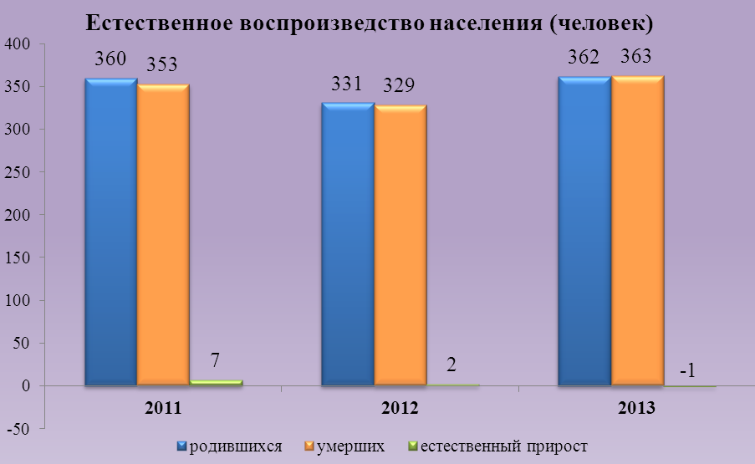
Ежегодно Глава района поздравляет родителей ребенка, родившегося первым в наступившем году, и вручает ценный подарок (коляску). В 2013 году поздравления принимала семья из с.Новоселище.
За 2013г. из района выбыло на 399 чел. больше, чем прибыло (1411 чел. выбыло, 1012 чел. прибыло). В основном отток населения связан с отсутствием работы.
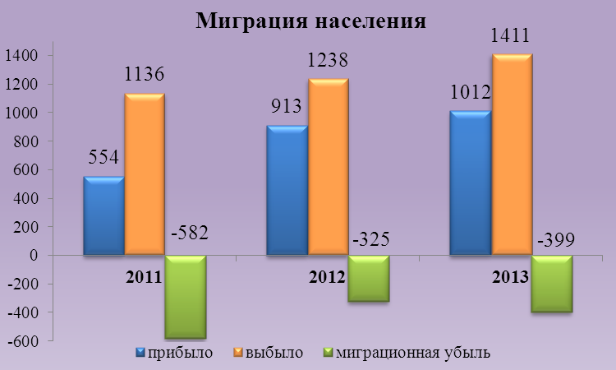

1.1.2 Безработица
За предоставлением государственных услуг в 2013 году в центр занятости населения обратилось 2383 человека (2012год –1962чел.), из них по вопросу трудоустройства – 1717 человек, что на 11,6 % ниже показателя 2012 года (1944 чел.).
63,0% граждан, от числа обратившихся в службу занятости, имеют рабочие специальности, 12,8% - специалисты, служащие.
Численность безработных на 01.01.2014 года составила 638 чел., что на 103 чел. меньше по сравнению с декабрём 2012 года (741 чел.).
Заявленная работодателями потребность в работниках на 01.01.2014 года составляет 470 чел., в т.ч. по рабочим профессиям –391 чел., вакансии с оплатой труда выше прожиточного минимума –221чел. Вакансии, на которые в случае их незаполнения российскими гражданами, предполагается привлечение иностранной рабочей силы, составляют 338 ед. Из заявленных вакансий по рабочим специальностям основной процент составляют временные (сезонные) рабочие места: на период отопительного сезона, сельскохозяйственных работ, общественные работы по благоустройству.
Наиболее востребованные работники и специалисты:
- торговля и общественное питание: продавец, кассир, кладовщик, фасовщик, пекарь, грузчик;
- транспорт: водитель автомобиля, водитель автобуса,
- жилищно-коммунальное хозяйство: слесарь-сантехник, дворник, электрик, уборщица;
- здравоохранение: врач, медицинская сестра, санитарка, фельдшер;
Численность направленных на обучение безработных граждан: 2012г.- 80 человек, 2013г.- 77 человек. Большую часть из числа переобучившихся составляет молодежь в возрасте от 16 до 29 лет, около половины – граждане из числа социально незащищенных категорий: выпускники школ; граждане, не имеющие никакой профессии; женщины, воспитывающие детей дошкольного возраста и детей-инвалидов. Средний срок обучения – от 2 до 3-х месяцев, в 2013 году прошли обучение по следующим специальностям: электрогазосварщик, электромонтер, проводник, водитель автомобиля, пользователь ПК, продавец, бухгалтер, парикмахер, маникюрша и т.д.
Центр занятости сотрудничает с работодателями, организует обучение с дальнейшим гарантированным трудоустройством на конкретное рабочее место. Так в 2013 году 14 человек из числа безработных граждан прошли повышение квалификации по специальности «машинист (кочегар) котельной», все они после обучения были трудоустроены.
Тем гражданам, кто планирует организовать свое дело, но при этом им не хватает элементарных знаний в этой области, предлагается пройти профессиональное обучение по специальности «руководитель малого и среднего бизнеса».
В целях снижения уровня безработицы Администрацией Ханкайского муниципального района принято ряд постановлений:
«О создании оплачиваемых общественных работ в 2013 году», «Об организации временного трудоустройства безработных граждан в возрасте от 18 до 20 лет из числа выпускников учреждений начального и среднего профессионального образования впервые ищущих работу на 2013 год», «Об организации временных работ для несовершеннолетних граждан в возрасте от 14 до 18 лет в свободное от учебы время и летний период 2013 года», « Об организации квотирования рабочих мест на предприятиях, учреждениях и организациях Ханкайского муниципального района для граждан, испытывающих трудности в поиске работы в 2013 году».

1.1.3 Уровень жизни населения
Среднегодовая номинальная заработная плата одного работающего в крупных, средних и малых организациях района увеличилась по сравнению с 2012 годом на 12,4% и составила 22562,6 рублей. Рост средней заработной платы в районе был обеспечен увеличением заработной платы педагогическим и медицинским работникам, работникам сельхозпредприятий и работникам, работающих у индивидуальных предпринимателей.
Рост заработной платы к уровню 2012 года составил:
- работников общеобразовательных организаций -16,5%;
- работников дошкольных образовательных организаций-23,2%;
- работников учреждений дополнительного образования – 84,4%;
- врачебного персонала -28%;
- среднего медицинского персонала-30,7%;
- младшего медицинского персонала- 20,8%;
- работников сельхозпредприятий-25,2%.
Средний размер назначенной пенсии 2013 г. составил 9068,43 руб., по сравнению с соответствующим периодом 2012 г. рост составил 9,4%. Остаток вкладов населения на счетах в банках составил 527,2 млн. руб., снижение к уровню 2012 г. 8,9%. Выдано ссуд населению 187,4 млн. руб., что составило 82,7% к 2012г. Отсутствие задолженности по заработной плате и увеличение денежных доходов населения не повлияло на налично – денежный оборот, а напротив из-за роста потребностей населения произошло снижение остатков денежных средств на банковских счетах. Изменилась структура использования денежных доходов населения в сторону увеличения затрат на покупку товаров и уменьшение средств, направляемых на приобретение финансовых активов.

1.2 Экономический потенциал территории

1.2.1 Сельское хозяйство
Сельскохозяйственная отрасль играет в экономике и социальной жизни района важнейшую роль. Сельскохозяйственные предприятия, расположенные на территории пяти сельских поселений являются градообразующими. Нет сельскохозяйственных предприятий на территории Новокачалинского и Комиссаровского сельских поселений.
В 2013 году производственную деятельность осуществляли: 19 сельскохозяйственных организаций, более 30 крестьянских (фермерских) хозяйств, один потребительский сбытовой кооператив, в небольших объёмах выращивали сельскохозяйственную продукцию профессиональное училище ПУ-57 и Дальневосточный научно - исследовательский институт защиты растений и более 9 тысяч личных подсобных хозяйств. Пашня освонена на 68,9%.
За 2013 год в сельском хозяйстве района произведено валовой продукции на 1208,9 млн. рублей. Индекс объема сельскохозяйственного производства составил 102,3% к 2012 года (в сопоставимых ценах).
В структуре объема сельскохозяйственного производства на долю сельскохозяйственных организаций приходилось 46,7%, хозяйств населения – 42,9%, крестьянских (фермерских) хозяйств–10,4%.
Растениеводство
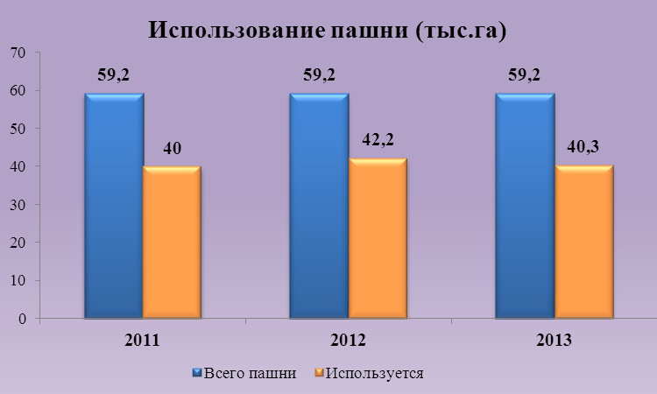
Доминирующей отраслью в районе является отрасль растениеводства. В структуре валовой продукции на долю продукции растениеводства приходится более 60%.
Отсутствие зяби, неблагоприятные погодные условия негативно сказались на выполнение плана посева. План посева хозяйствами района был выполнен на 90%, из 44,8 тысяч гектар было посеяно 40,3 тысячи гектар сельскохозяйственных культур, что на 1,9 тысяч га меньше, чем в 2012году. Сильные дожди в июле, августе, негативно сказались на результатах уборочных работ.
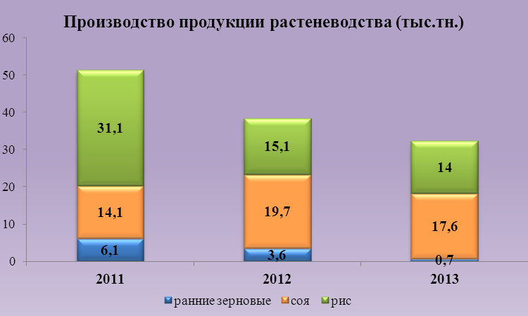
Погибли посевы сельскохозяйственных культур на площади 3317гектар. Администрацией района были подготовлены и сданы рабочей группе департамента сельского хозяйства и продовольствия Приморского края обосновывающие документы по гибели сельскохозяйственных культур. Общая сумма ущерба по хозяйствам района составила 57,2 млн. рублей.
В структуре посевных площадей посевы сои составляли 53,5%, риса – 20,6%.
В целом валовой сбор зерновых культур снизился и составил 25,1 тысяч тонн, или на 13,4% ниже показателя 2012года. Производство риса составило 17,7 тысяч тонн, что на 2,6 тысяч тонн больше чем в 2012году . Валовой сбор сои составил 13,9 тысяч тонн (факт 2012года - 17,5 тыс. тонн). 78% посадок картофеля и 90,3% овощей размещены в хозяйствах населения.
Средняя урожайность риса составила 21,4 ц/га, что соответствует показателю 2012года, сои -7,2ц/га (факт 2012года 10,2ц/га). Высокая урожайность риса получена в хозяйствах: ООО «Восток» - 30ц/га, ООО СП «Рисовод» - 27,5 ц/га, ООО Сатурн» - 25,7ц/га, самая низкая урожайность риса в ООО «Владимиро – Петровское» - 18 ц/га. По сое высокую урожайность по району получили: ООО «Владимиро –Петровское»- 14ц/га и крестьянское (фермерское )хозяйство Коцур Г.Н. – 11,7ц/га. Самая низкая урожайность по сое в ЗАО «Турга -5,2ц/га, ООО СП «Рисовод»- 4ц/га, ДНИИЗР -5,4ц/га, среди крестьянских (фермерских) хозяйств – КФХ Азизов З.С. -5ц/га, КФХ Канюка Е.В – 6ц/га. Собрано 6,7 тысяч тонн кукурузы. Самая высокая урожайность кукурузы получена в ЗАО «Турга»-45,6ц/га и в ООО «Росток» - 41ц/га.
Под урожай 2014года хозяйствами района поднято 16,5 тысяч га зяби. На одъеме зяби лидируют ЗАО «Турга» -3500га, ООО «ХапкГрин Агро»-3337га., ООО «Владимиро-Петровка-2520га.
Хозяйствами района выполнен план по заготовке кормов. Для зимовки общественного животноводства заготовлено 32,2 центнера кормовых единиц на одну условную голову при плане 25центнеров кормовых единиц. По заготовке кормов лидирует ООО «Хапк Грин Агро». Хозяйством заготовлено более 20тысяч тонн сенажа и силоса.
За 2013год хозяйствами района было приобретено 12 тракторов, 2 зерноуборочных и один кормоуборочный комбайн, 18 единиц почвообрабатывающей техники, два автомобиля. На конец 2013года в хозяйствах района насчитывалось 241единица тракторов различной модификации из них 43,1%, срок службы которых более 10 лет, 32,4% срок службы от 3 до 10лет и 24,5% до 3 лет. Комбайнов 100 единиц, из них 25% срок службы более 10лет, 68% - от 3 до10лет и 7% до 3 лет.
Животноводство
Главной целью развития животноводства является рост продуктивности молочного скота за счет повышения генетического потенциала, наращивания поголовья скота и строительства молочных комплексов.
По итогам года поголовье во всех категориях хозяйств к уровню 2012года составило:
- крупного рогатого скота – 6306 гол.(91,2%),
- в том числе коров - 3144 гол. (96,2%);
- свиней – 1385 гол (92,3%);
- овец и коз - 1575 гол. (86,3%).
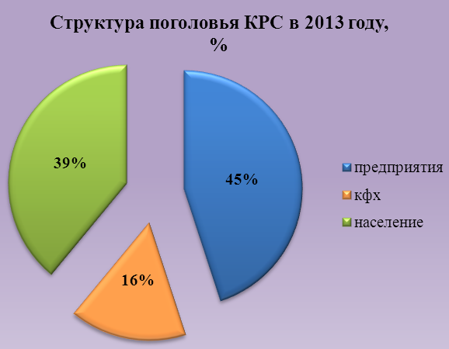
В структуре поголовья КРС на долю сельскохозяйственных предприятий приходится 44,7%, в том числе коров 38,6% (факт 2012года соответственно -45,4% , 41,0%), на долю хозяйств населения – 39,1%, в том числе коров – 42,2% (факт 2012года соответственно – 37,4%, 40,3%), на долю крестьянских (фермерских) хозяйств -16,2% поголовья КРС, в том числе коров -19,2% (факт 2012года соответственно– 17,2,%, 18,7%).
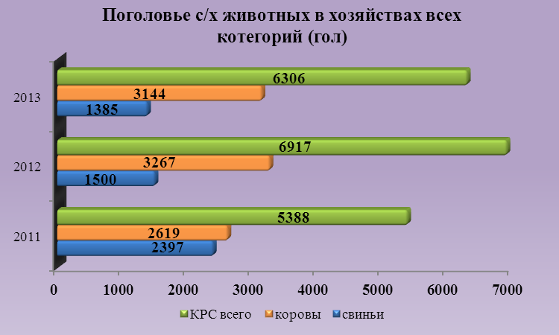
Снижение поголовья крупного рогатого скота наблюдается во всех категориях хозяйств. Так в сельскохозяйственных предприятиях поголовье крупного рогатого скота к уровню 2012 года снижено на 7,4%, в том числе коров на 5,8% (ликвидировано животноводство в ООО «Седа», на 255голов сократилось общее поголовье крупного рогатого скота в ООО «Агро – Дэсун Ханка Плюс»), в хозяйствах населения общее поголовье снижено на 9,3%, в том числе коров на 4,6%, в крестьянских (фермерских)хозяйствах общее поголовье снизилось на 11,5%, в тоже время поголовье коров выросло на 2,7%. Основными причинами снижения поголовья в хозяйствах населения являются высокая стоимость кормов.
Наш район в крае по поголовью крупного рогатого скота занимает 3 место, по поголовью коров – 4 место.
За 2013 год производство продукции животноводства в хозяйствах всех категорий составило: молоко – 14529 тонн, рост к 2012 году 61,8%, мясо – 858 тонн, что на 25,5% ниже показателя 2012года. Значительное увеличение производства молока произошло за счет приобретения племенного поголовья коров ООО «Хапк Грин Агро». По производству молока район занимает первое место в крае.
Сельскохозяйственными предприятиями района за 2013год произведено 46 тонн мяса, или 16,9% к уровню 2012года и 7904 тонны молока, что в 4,1 раза выше показателя 2012 года. Надой на одну корову, в среднем по предприятиям района, составил 6405 кг молока (2012год - 3651), что на 45,1% выше среднего краевого показателя.
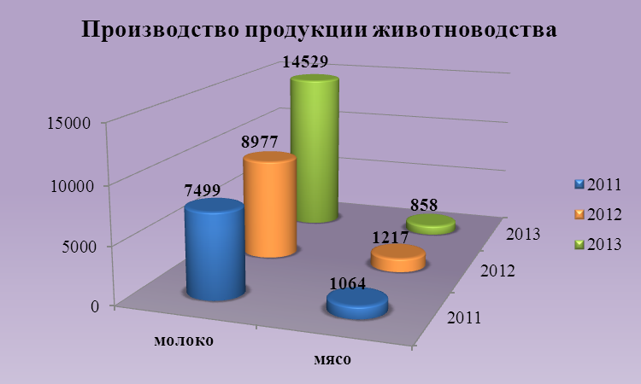
Надой молока от племенного поголовья коров в ООО «Хапк Грин Агро» составил 7662 литра молока на одну корову.
В районе имеются все возможности развития животноводства. В 2012году введена первая очередь молочного животноводческого комплекса в ООО «Хапк Грин Агро». Продолжается строительство молочного комплекса. В хозяйстве планируется к концу 2014 года закупить еще 900голов племенных нетелей.
Кадры
Серьезной проблемой для сельского хозяйства остается нехватка кадров. Непривлекательность сельского труда, низкая заработная плата способствуют оттоку кадров из сельского хозяйства. Возраст работающих в основном – это 50 и более лет, остро нужны молодые специалисты. В 2013 году в сельскохозяйственных предприятиях было занято 711 человек, до 30лет - молодых специалистов -18 человек, представителей рабочих профессий - 24 человека.
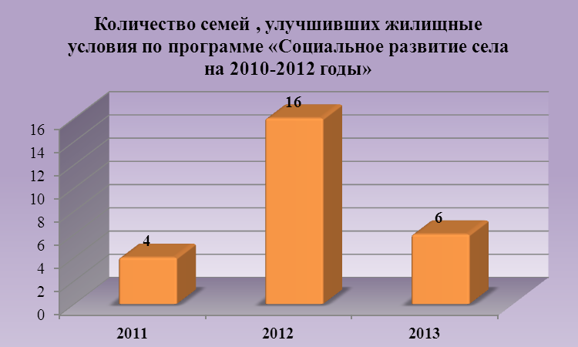
Для закрепления кадров на селе на территории района работает муниципальная программа «Социальное развитие села». Участвуя в программе, специалисты и граждане сельской местности получают социальные выплаты на приобретение жилья. За два последних года 22 семьи стали участниками программы (2012 год - 16 семей, 2013год – 6 семей).
Немаловажным показателем социально-экономического положения сельских территорий является уровень заработной платы работников, осуществляющих свою деятельность в сельскохозяйственных предприятиях.
За 2013год среднемесячная заработная плата составила 15819 рублей. По сравнению с соответствующим периодом прошлого года она возросла на 25,2%, в тоже время отстает от среднерайонного показателя на 26,7% . Самая высокая оплата труда в ООО «Хапк Грин Агро» - 32480 рублей.
Государственная поддержка.
Департамент сельского хозяйства и продовольствия Приморского края ежегодно заключает соглашения с муниципальными районом и сельскохозяйственными товаропроизводителями о комплексном участии в государственной Программе развития сельского хозяйства и регулирования рынков сельскохозяйственной продукции, сырья и продовольствия.
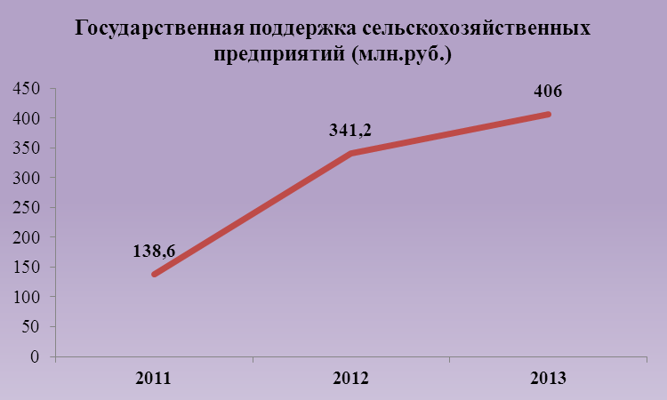
Администрацией района оказана информационная и практическая помощь в заключение Соглашения предприятиям и крестьянским (фермерским) хозяйствам. Всего на 2013год с департаментом сельского хозяйства и продовольствия Приморского края заключено 45 соглашений (факт 2012года 40 соглашений). В результате проводимой информационной и разъяснительной работы среди малых форм хозяйствования стало создание в 2013году 6 новых крестьянских (фермерских) хозяйств. Получателями государственной поддержки стали 30 крестьянских (фермерских) хозяйств (2012год – 21 хозяйство). Администрация района оказывала практическую помощь в оформлении пакета документов на субсидирование животноводческой продукции, общая сумма которой за 2013год составила 4,8 млн. рублей
В 2013 году сельскохозяйственным товаропроизводителям района оказана государственная поддержка на развитие сельскохозяйственной отрасли в форме субсидирования из краевого и федерального бюджетов в размере 406 млн. рублей (факт 2012года – 341,2 млн. рублей). В общей сумме государственной поддержки субсидии на техническое переоснащение и приобретение племенного поголовья сельскохозяйственных животных составляли 51,2%. На новый вид субсидии – несвязанная поддержка, рассчитываемая на один гектар используемой пашни, было направлено 21,9 млн. рублей из федерального и краевого бюджетов.
С 2012 году в крае работают программы по развитию семейных животноводческих ферм на базе крестьянских (фермерских) хозяйств и поддержка начинающих фермеров. Программа разработана в целях создания экономических и финансовых предпосылок для развития ферм на базе крестьянских (фермерских) хозяйств посредством предоставления грантов, действующим крестьянским (фермерским) хозяйствам. Администрацией района проведена разъяснительная работа среди глав крестьянских (фермерских) хозяйств. В результате конкурсного отбора в 2013году гранты в размере 1750 тыс. рублей получили 3 начинающих фермера района.
По итогам года 9 сельскохозяйственных предприятий получили прибыль, 5 – сработали с убытком. В целом по предприятиям района, с учетом государственной поддержки получена прибыль в сумме 54,8 млн. руб., за 2012год сумма прибыли -140,7 млн. руб.
В октябре Администрация района подготовила и провела районную выставку-ярмарку сельскохозяйственной продукции, в которой приняли участие сельскохозяйственные товаропроизводители, производители пищевой продукции, личные подсобные хозяйства.
Жителям района была представлена и реализована следующая продукция: зерно, комбикорма, крупа рисовая, овощи, картофель, мед, поросята, реализация продукции производилась по ценам ниже рыночных.
По итогам года Администрацией района было подготовлено и проведено совещание «Итоги работы сельскохозяйственной отрасли за 2013год и задачи на 2014год». Работники и руководители предприятий, добившиеся наивысших показателей, были награждены почетными грамотами и ценными подарками. Подготовлены и сданы документы на награждения лучших работников сельскохозяйственной отрасли для чествования на краевом совещании.

1.2.2 Промышленность
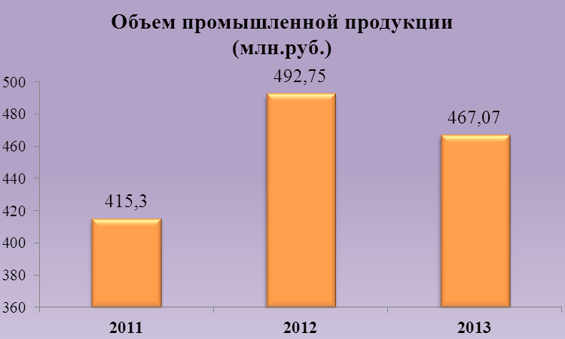
Промышленность представлена такими видами деятельности, как переработка зерна риса на крупу, хлебопечение, производство кондитерских изделий, соление и копчение рыбы, производство и реализация тепловой и электрической энергии. Предприятиями и индивидуальными предпринимателями отгружено продукции собственного производства на сумму 492,87 млн. руб., снижение к уровню 2012 г. составило 3,8% в сопоставимых ценах.
Снизилось производство продукции по переработке зерна на крупу в 1,6 раза, рыбной продукции на 3,8% (35,4т/36,8т).
В объеме отгруженной продукции на долю пищевой приходится 20,3%, что составило 94,97 млн. руб.
В связи с увеличением завоза хлеба из других районов, снизилось производство хлебобулочных изделий, отгружено на 203,4 т меньше, чем за 2012 год (2013 год -562,1т, 2012 год -765,5т). Произошел рост производства кондитерских изделий на 38,4%. (2013 год -22,0 т, 2012 год -15,9т);
Произведено в 2013 г.
*Хлебобулочных изделий | 562,1 т
*Кондитерских изделий | 22,0 т
* Крупы рисовой | 675 т
* Рыбной продукции | 35,4 т

Предприятиями, осуществляющими деятельность по производству и распределению электроэнергии, теплоэнергии, газа и воды выполнено работ и услуг на 372,1млн. руб., что составило 111,0% к 2012г, в сопоставимых ценах.
Хорольским участком Уссурийского отделения Дальэнергосбыт за 2013 год отпущено электроэнергии на 180,7 млн. руб., что составило 105,4% к 2012 году. Уменьшилась задолженность по оплате за потребленную электроэнергию в 2,5 раза и составила по юридическим лицам – 1 млн. руб. (факт 2012 г. 5,7 млн. руб.), по физическим лицам – 1,4 млн.руб. (факт 2012 г. – 392,6 тыс.руб.).
Предприятиями отпускающими тепловую энергию (КГУП «Примтеплоэнерго» филиал «Михайловский», ООО «Энерготепло») отпущено тепловой энергии на 8,7 тыс. Гкал больше, чем за 2012г. или 118,8%.
За 2013 год предприятиями, предоставляющими услуги по водоснабжению и водоотведению отпущено 544 тыс. куб. м воды, что на 51,2 тыс.куб.м больше чем в 2012 году.

1.2.3 Строительство
За прошедший год на территории Ханкайского муниципального района:
- введено в эксплуатацию 10 индивидуальных жилых дома, 1 этап Ханкайского группового водовода сельскохозяйственного назначения, протяженностью 4521м, и вторая очередь животноводческого комплекса ООО «ХАПК Грин Агро;
- реконструировано 4 объекта капитального строительства( магазин «Кристал» в с.Астраханка, ул.Решетникова и 3 жилых дома);
- введено в эксплуатацию сооружения сети цифрового наземного телевидения в с.Рассказово, Камень-Рыболов;
- введен в эксплуатацию I этап Ханкайского группового водопровода сельскохозяйственного назначения для водоснабжения сел Астраханка и Камень-Рыболов.
- введены в эксплуатацию объекты капитального строительства: административное здание в с.Турий Рог, автомагазин, торговый павильон и туристическая база в с.Камень-Рыболов.
Разрешение на строительство объектов капитального строительства в 2013 году получил 31 заявитель.
В 2013 году предоставлены в аренду земельные участки в населенных пунктах не связанные со строительством и составлено 99 договоров, что на 51 договор больше чем в 2012 году, предоставлены 50 земельных участков в аренду для строительства, это на 3 участка больше, чем в 2012 году. За этот период из земель сельскохозяйственного назначения выделено 50 участков, это на 20 участков меньше, чем в 2012 году. Вовлечено в налоговый оборот 104 земельных участка, путем предоставления земельных участков в собственность, общей площадью 2760 га, что на 17 земельных участков больше, чем в 2012 году.
От аренды и продажи земельных участков в бюджет района поступило 8,8млн. руб., что на 3,4млн. руб. больше, чем в 2012 году.
Количество предоставленных услуг по отделу:
№ п/п | Наименование выполненных услуг | 2012 год |  | 2013 год
№ п/п | Наименование выполненных услуг | Количество участков (договоров) | Площадь, кв.м. | Количество участков (договоров) | Площадь, кв.м.
1 | Разрешение на строительство | 28 |  | 31
2 | Разрешение на ввод в эксплуатацию | 20 |  | 15
3 | Утверждение местных нормативов градостроительного проектирования поселений | 17 |  | 41
4 | Предоставлений земельных участков в собственность | 87 | 10758932,3 | 104 | 27608219
5 | Предоставлений земельных участков в аренду для строительства | 47 | 292500 | 50 | 71400
6 | Предоставлений земельных участков в аренду, не связанных со строительством (земли населенных пунктов) | 48 | 542900 | 99 | 85700
7 | Предоставлений земельных участков в аренду (земли сельскохозяйственного назначения) | 70 | 29965300 | 50 | 42384619
Выполняя закон Приморского края от 08.11.2011 №837-КЗ «О бесплатном предоставлении участков гражданам, имеющим трех и более детей, в Приморском крае» в Ханкайском муниципальном районе на основании заявлений граждан ведется реестр граждан, имеющих трех и более детей, подавших заявления о предоставлении бесплатно в собственность земельного участка на территории Ханкайского муниципального района. По состоянию на 20.12.2013 год в реестр занесено 9 семей.
В соответствии с законом Приморского края от 08.11.2011 №837-КЗ одна семья получила в 2012 году в собственность бесплатно, ранее арендованный, земельный участок в с.Камень-Рыболове. По результатам 2-х жеребьевок, проведенных жеребьевочной комиссией, состав которой утвержден постановлением администрации Ханкайского муниципального района от 09.11.2012 № 959-па, пять семей получили земельные участки: в с.Астраханка - 1, с.Камень-Рыболове – 2 , с.Новониколаевке – 1, в с.Комиссарово – 1.
Один земельный участок предоставили без проведения жеребьевки, в соответствии пунктом 3 статьи 5(1) закона Приморского края от 08.11.2011 №837-КЗ, т.к. на дату включения сформированного земельного участка в перечень земельных участков в реестр был включен только один гражданин.
Всего за 2013 год предоставлено в собственность 6 земельных участков бесплатно гражданам, имеющим трех и более детей на территории Ханкайского муниципального района.
Выбор земельных участков, прежде всего, осуществляется с учетом интересов граждан и за счет увеличения плотности застройки улиц.
Формирование и межевание вышеуказанных земельных участков осуществляется за счет средств местного бюджета района.
Выполняя одну из главных задач градостроительного зонирования, Администрация Ханкайского муниципального района в 2013 году завершила согласование проекта Схемы территориального планирования Ханкайского муниципального района Приморского края. Схема является градостроительным документом муниципального уровня и была утверждена решением Думы Ханкайского муниципального района 27.12.2013 г. Завершили работу по выполнению Генеральных планов 4 сельских поселения: К-Рыболовское, Новоселищенское, Новокачалинское, Ильинское. Генеральные планы были утверждены решением муниципальных комитетов сельских поселений в конце 2013 года.
В соответствии с заключенными соглашениями с сельскими поселениями о передачи полномочий в части муниципального земельного контроля за использованием земель поселений на 2014 год, составлен план проведения плановых проверок на 2014 год юридических лиц и индивидуальных предпринимателей. План проверок утвержден постановлением Администрации Ханкайского муниципального района № 829-па от 29.10.2013г. Планируется проверить 18 юридических лиц и индивидуальных предпринимателей.

1.2.4 Транспорт
За 2013г. предприятиями: ООО «Ханкайского автотранспортное предприятие», и ОАО «Ханкайское топливоснабжающее предприятие» перевезено груза 31,7 тыс. тонн, что в 2 раза меньше, чем за 2012г.
Предприятиями - ОАО «Примавтотранс» Ханкайского АТП, ООО «Ханкайское автотранспортное предприятие», перевезено пассажиров на городских, пригородных, междугородних и международных маршрутах 299 тыс. чел., что составило 90,1 % к 2012г. (331,8 тыс.чел.), уменьшение пассажиропотока произошло на городских маршрутах. При снижении численности перевезенных пассажиров по междугородным перевозкам на 2,8 тыс.чел., произошел рост доходов на 354,6 тыс.руб., рост связан с увеличением цены на билет. Сократился спрос на услугу заказных автобусов и туристические услуги.
Администрацией района заключен договор с ОАО «Примавтотранс» Ханкайского АТП» на организацию пассажироперевозок в пригородном сообщении. В целях сохранения пассажироперевозок в пригородном сообщении Администрацией района были выделены предприятию субсидии из местного бюджета в сумме 2648,1 тыс.руб. на возмещение недополученных доходов предприятием от пассажироперевозок.

1.2.5 Связь
За 2013 год Приморским филиалом ОАО междугородной и международной электрической связи «Ростелеком» выполнено работ и оказано услуг на 40,8 млн. руб., что составило 107,8 % к 2012г. из них оказано услуг населению на 30,4 млн. руб., что составило 109,3% к 2012г. Монтированная емкость телефонных станций составила 4814 номера, что соответствует уровню 2012 года. Задействованная емкость на 4133 номера, что на 172 емкости меньше, чем в 2012г, число абонентских устройств – 4191 штука, в т.ч. у населения – 3500 штук, что соответственно составило 96,1; 95,65% к соответствующему периоду 2012г., уменьшение количества абонентских устройств у населения связано с увеличением пользователей сотовой связью.
Камень–Рыболовским отделением почтовой связи за 2013 год оказано услуг почтовой связи на 35,5 млн. руб., что составило 114,5% к 2012 г. (31 млн. руб.). Населению оказано услуг связи на 26,7 млн. руб., что составило 121,2 % к 2012 г. Отделение оказывало населению услуги по подписке корреспонденции, услуги пунктов коллективного доступа (Интернет), ксерокопирование, сканирование, прием платежей за коммунальные услуги и электросвязь и др.

1.2.6 Малое предпринимательство
На территории района зарегистрировано 96 малых предприятий, что составило 137,1% к 2012 году. Рост малых предприятий в 2013 году произошел вследствие того, что Администрацией Ханкайского муниципального района было проведено обследование малых предприятий, зарегистрированных на территории Ханкайского муниципального района, в результате которого были выявлены предприятия сведения, о которых ранее не поступали в Администрацию.
По состоянию на 01.01.2014 года зарегистрировано 389 индивидуальных предпринимателей (в 2012 году - 451 человек). За 2013 год было зарегистрировано 49 предпринимателей и ликвидировано 112. Большинство индивидуальных предпринимателей прекратили осуществление деятельности из-за увеличения ставки страховых взносов в Пенсионный фонд.
По сферам деятельности предприятия и ИП распределились:
Наименование | Малые предприятия | Индивидуальные предприниматели
Обрабатывающие производства | 4 | 13
Производство и распределение электроэнергии, газа и воды | 3 | -
Оптовая и розничная торговля, ремонт автотранспорта и бытовых изделий | 33 | 215
Строительство | 6 | 10
Деятельность гостиниц и ресторанов | 2 | 14
Сельское хозяйство | 27 | 61
Деятельность транспорта и связи | 1 | 18
Операции с недвижимым имуществом, аренда и представление услуг | 5 | 28
Образование и здравоохранение | 1 | 1
Рыболовство | 5 | 4
Предоставление прочих коммунальных, социальных и персональных услуг | 9 | 25
Всего: | 96 | 389
Доля малых предприятий, зарегистрированных на территории муниципального района, от общей численности предприятий и организаций составляет 47,3%.
За 2013год объем выполненных работ и услуг участниками малого бизнеса (с учетом ИП) составляет 1745,9 млн. рублей, что составило 111,1% к 2012г, в сопоставимых ценах:
-выловлено рыбы на 12,4 млн. руб., что составило в сопоставимых ценах 188,1% к уровню 2012г (2012г – 6,2 млн. руб.);
- оборот общественного питания составил 23,6 млн. руб., что составило 107,4% в сопоставимых ценах (2012г – 21,1 млн. руб.);
- произведено хлебобулочных и кондитерских изделий на 25,5 млн. руб., что составило 72,3% в сопоставимых ценах к 2012г (2012г – 33,3 млн. руб.);
- объем розничной торговли – составил 1035,4 млн. руб., рост к 2012г – 103,6% в сопоставимых ценах. (2012г-939,7 млн. руб.);
- оказано платных услуг населению на 81,8 млн. руб., что составило 143,6% к 2012г в сопоставимых ценах;(2012г – 52,3 млн.руб.);
-объем сельскохозяйственной продукции произведенной малыми предприятиями, индивидуальными предпринимателями (КФХ) за 2013 год составил 567,2 млн. руб., что на 28,5% в сопоставимых ценах выше прошлого года (2012г – 358,9 млн. руб.).
За 2013 год малыми предприятиями освоено инвестиций в основной капитал на сумму- 442,7млн. руб., в том числе малыми сельскохозяйственными предприятиями освоено инвестиций в основной капитал на сумму 423,5 млн. рублей. Сельскохозяйственными предприятиями района было приобретено 12 тракторов, 2 зерноуборочных и один кормоуборочный комбайн, 18 единиц почвообрабатывающей техники, два автомобиля. Для животноводческого комплекса «ООО «Хапк Грин Агро» было приобретено оборудование на сумму свыше 394,3 млн. руб., введено в эксплуатацию: 1396 кв. м. жилья (за счет индивидуального строительства).
Субъекты малого предпринимательства активно участвуют в закупке товаров, работ, услуг для государственных и муниципальных нужд. За 2013 год для муниципальных нужд Ханкайского муниципального района, произведено торгов и других способов размещения заказов 1145 ед. Объем размещения заказов на поставки товаров, выполнение работ, оказание услуг, для муниципальных нужд в 2013 году составил 152,8 млн. руб., что составляет 187,9% к 2012г.
Объем размещения заказов на поставки товаров, выполнение работ, оказание услуг для муниципальных нужд у субъектов малого предпринимательства за 2013 год составил 3,8 млн. руб. Доля заказов, размещенных у субъектов малого предпринимательства за 2013год, в общем объеме поставок составила 14,9%.
Администрацией района заключен договор с субъектом малого предпринимательства на поставку горячего питания учащимся 1-4 классов.
В мае на уровне главы района было организовано и проведено мероприятие, посвященное Дню Российского предпринимательства, были отмечены лучшие представители отрасли.

1.2.7 Потребительский рынок
На потребительском рынке района осуществляют деятельность 112 предприятий розничной торговли, 24 предприятия мелкорозничной торговой сети, 23 предприятия общественного питания.
Обеспеченность торговыми площадями в 2013г. на 1 тысячу жителей в розничной торговой сети составляет 536,8 кв. метров, что превышает установленный норматив в 2 раза.
Оборот розничной торговли за 2013 год составил 1271,5 млн. руб. (темп роста 0,2 % в сопоставимых ценах к аналогичному периоду 2012 года). Объем товарооборота на душу населения за 2013г составил 53,7 тыс. руб. (за 2012 г 49,7 тыс. руб.).
В районе сложилась здоровая конкуренция на потребительском рынке, благодаря чему сегодня жителям района предлагается широкий ассортимент продовольственных товаров, одежды, обуви, сложно-технических товаров, строительных материалов и др., а также около 30 видов потребительских услуг. В 2012 году введены в эксплуатацию в с.Камень-Рыболов: автомагазин ИП Остапенко Н.И., торговый павильон ИП Втюрина И.Р. и магазин «Кристалл» в с.Астраханка, по ул.Решетникова после реконструкции.
Во всех селах Ханкайского муниципального района имеются предприятия торговли, реализующие товары первой необходимости.
Ассортимент наблюдаемых продуктов питания на прилавках торговых предприятий района остается стабильным. Дефицит товаров, реализуемых в розничной торговле на территории Ханкайского муниципального района, отсутствует.
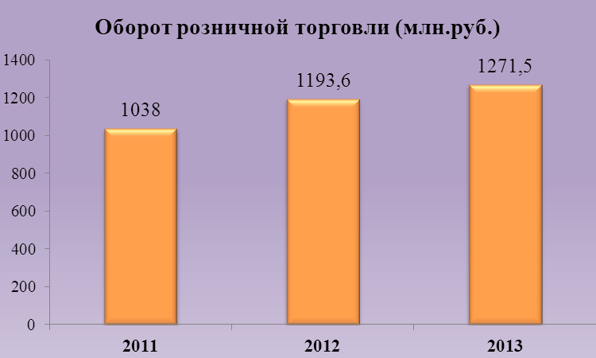
За 2013г по данным госстатистики оборот общественного питания – 23,6 млн. руб. (7,4 % - темп роста в сопоставимых ценах к аналогичному периоду 2012 года).
Объем оказанных платных услуг населению составил 642,5 млн. руб. (что составляет 128,3% в сопоставимых ценах к 2012 году).
Для оперативного реагирования на изменение ситуации на продовольственном рынке ведется еженедельный мониторинг цен на социально-значимые продовольственные товары, информация предоставляется в Администрацию края.

1.2.8 Рыболовство
Квоту на вылов рыбы в бассейне озера Ханка на 2013 год получили 20 пользователей: 7 предприятий и 13 индивидуальных предпринимателей. Общий объем квоты значительно увеличен в 2,5 раза и составил 215,3 т (2012 г. – 85,7т), выловлено с учетом прилова 141,5т, процент освоения квоты составил 65,7% (2012г.-94,4%).
73% квоты на добычу было выделено 3 предприятиям:
- ООО «Рыболовная артель Ханка» - 30,7%;
- ООО»Рыбозавод Ханкайский» - 28,9%;
- ООО «Юрист» - 13,8%
По данным ТИНРО в последние годы идет увеличение рыбных запасов в озере, но увеличение идет не за счет зарыбления, а за счет воспроизводства.
Выловленная рыба в основном идет на реализацию в города Приморского края.
Переработкой рыбы на территории района занимается предприниматель ИП Мороз А.В., в целях снижения затрат на производство, предприниматель решил заняться выловом рыбы и Администрацией района было подготовлено письмо начальнику управления рыбного хозяйства Приморского края об оказании содействия в вопросе предоставления квоты на вылов рыбы в оз.Ханка ИП Мороз А.В.

1.2.9 Развитие сферы ЖКХ
В соответствии с Федеральным законом от 6 октября 2003 года № 131-ФЗ «Об общих принципах организаций местного самоуправления в Российской Федерации» к вопросам местного значения муниципального района относится жизнеобеспечение учреждений образования и здравоохранения.
Инженерная инфраструктура для выполнения указанных полномочий имеет в своем составе 6 котельных, в том числе:
- котельная ЦРБ с. Камень-Рыболов;
- котельная МКОУ СОШ № 10 с. Троицкое;
- котельная МКОУ СОШ № 12 с. Первомайское;
- котельная МКОУ СОШ № 4 с. Октябрьское;
- котельная МКОУ СОШ № 16 с. Майское;
- котельная МКОУ СОШ № 7 с. Новокачалинск,
инженерные сети в том числе:
- сети теплоснабжения 3,9 км
- сети водоснабжения 5,1 км
- сети водоотведения 4,2 км
Эксплуатацию объектов и инженерных сетей, согласно договора аренды, обеспечивает ООО «Энерготепло».
В период подготовки к отопительным периодам 2012 – 2013 г.г. и 2013 – 2014 г.г. на объектах жизнеобеспечения бюджетных учреждений выполнены работы по ремонту и реконструкции на сумму 10156,76 тыс. рублей. Отдел жизнеобеспечения Администрации района постоянно координирует и осуществляет консультационные услуги службам ЖКХ сельских поселений на территории района.
В сравнении с 2012 годом по состоянию на 01.01.2014 г. в сфере жизнеобеспечения бюджетных учреждений зафиксированы следующие позитивные тенденции:
1. Сокращено количество аварий в системах жизнеобеспечения учреждений по сравнению с 2012 г. с 9 до 4 в 2013 г.
2. Расчеты бюджетных учреждений за потребленные энергоносители в объеме 100% производятся по приборам учета по состоянию на 01.01.2014 г., объем энергоносителей, потребляемый учреждениями, снижен по сравнению с 2012 г.
- тепловая энергия – 4,7%
- холодная вода – 6,2 %
- электрическая энергия – 3,4%.
В период подготовки к осенне-зимнему периоду 2014 – 2015 г.г. планируется проведение мероприятий, определенных рекомендациями энергоаудита, проведенного в учреждениях.

1.2.10 Внешнеэкономические связи
На территории района расположен автомобильный пункт пропуска «Турий Рог». В 2013 году сохранилась тенденция снижение всех основных показателей деятельности пункта пропуска:
- на 16% количества пропущенных через таможенный пост граждан ;
- на 2,8% количества пропущенных автобусов;
- на 37,2% количество перевезенных грузов.
В 2013г. через таможенный пост пропущено 21820 человек и 1366 автобусов, в 2012г. – 25980 человек и 1406 автобусов.
Через автомобильный пункт пропуска пропущено 1737 грузовых автомобилей, что составляет 63,5% к 2012 году (2736ед. в 2012г.). Перевезено 16,68 тыс. тонн, что ниже уровня 2012года на 37,2%.
С октября 2012 года в регионе деятельности таможенного поста «Турий Рог» функционирует склад временного хранения ООО «ТЛТ «Турга», который находится в непосредственной близости к пункту пропуска. При этом следует отметить, что пункт пропуска «Турий Рог» включен в перечень автомобильных пунктов пропуска, вблизи которых целесообразно создание таможенно-логистических терминалов (ТЛТ) в среднесрочной перспективе (до 2016года), который утвержден Руководителем ФТС России. Значительное снижение объемов грузоперевозок ставит под угрозу закрытия ООО «ТЛТ «Турга».
В целях развития территории и привлечения инвестиций в район, в 2013 году было проведено 5 совместных совещания с предпринимателями и представителями администрации г.Мишань по развитию пункта пропуска, где рассматривались вопросы о повышении эффективности работы пункта пропуска, о строительстве торгово- промышленной зоны на территории района, о строительстве моста через р. Мельгуновка, об асфальтировании дороги от с.Платоново-Александровское до с.Турий Рог, об экспорте риса и сои в Китай, об импорте крупной сельскохозяйственной техники, семян и удобрений.
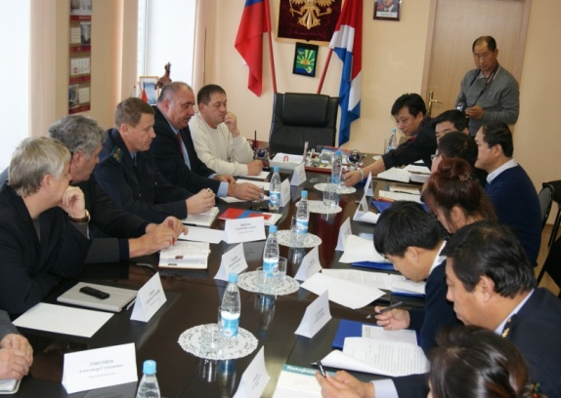
Учитывая дефицит квалифицированных кадров, занимающихся выращиванием овощей, где производственная технология требует значительной доли ручного труда, и рисосеянием, в целях увеличения производства сельскохозяйственной продукции в 2013 году привлечена иностранная рабочая сила сельскохозяйственными организациями района. Так в 2013 году сельскохозяйственными товаропроизводителями было привлечено иностранной рабочей силы в количестве 205 человек, что на 52 человека меньше уровня 2012 года. В этих хозяйствах произведено валовой продукции на сумму 210 млн. руб. или 17,4% валового объема сельскохозяйственной продукции. От использования иностранной наемной рабочей силы работодателями перечислено 5,4 млн. руб. налога на доходы физически, что на 20% выше уровня 2012 года.
За нарушение режима пребывания иностранной рабочей силы, миграционной службой были наложены штрафы, в результате чего в местный бюджет поступило более 2,8 млн. руб. (1,5 млн.руб. - 2012 год).

1.3 Развитие социальной инфраструктуры

1.3.1 Образование
Для обеспечения прав граждан на доступное образование в муниципальной сети образования Ханкайского муниципального района функционирует 26 образовательных организаций и МКУ «СОД МОУ Ханкайского муниципального района».
Система образования Ханкайского муниципального района представлена следующими образовательными организациями:
- Дошкольные образовательные организации – 10, из них:
- 2 центра развития ребенка;
- 2 детских сада общеразвивающего вида;
- 6 детских садов.
- Общеобразовательные организации – 14, из них:
- 1 основная общеобразовательная школа;
- 12 средних общеобразовательных школ;
- 1 вечерняя (сменная) общеобразовательная школа.
- Организации дополнительного образования – 2, из них:
- 1 спортивная школа;
- 1 центр детского творчества.
Дошкольное образование
Первоначальной ступенью муниципальной системы образования является дошкольное образование. В районе функционируют 10 муниципальных детских садов, в том числе 2 центр развития ребёнка, 2 детского сада общеразвивающего вида и 6 детских садов. В 2013 году их посещало 691 ребенок (в 2012 – 642 ребенка). Охват детей с 1 года до 6 лет дошкольным образованием составил 45,5%.
На 31.12.013 очередность детей в Ханкайском муниципальном районе составляла 412 детей, из них:
от 0 до 1 года – 129;
от 1 года до 2 лет – 168;
от 2 лет до 3 лет – 115.
В 2013 году произошло увеличение количества мест в дошкольных учреждениях района вследствие проведения мероприятий в рамках муниципальной программы «Развитие дошкольного образования в Ханкайском муниципальном районе на 2011-2014 годы»:
- Введено в строй второе здание МБ ДОУ ЦРР-детский сад № 9 с. Камень-Рыболов на 35 мест. Затраты на реконструкцию здания и приобретение оборудования, мебели, посуды и игрушек составили 19,4 млн. рублей из консолидированного бюджета Приморского края (70%) и Ханкайского муниципального района (30%).
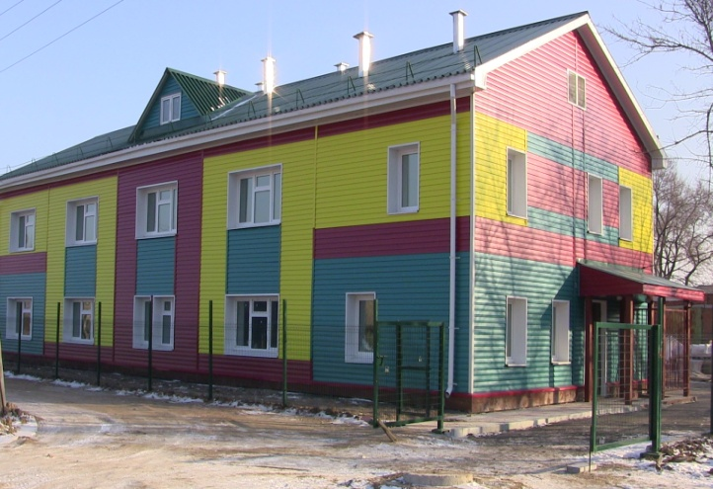 | 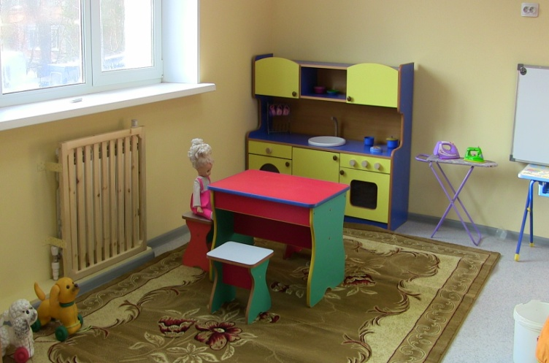
Введение в строй второго здания МБ ДОУ ЦРР-детский сад № 9 с. Камень-Рыболов позволило ликвидировать очередность детей с 3-х лет на получение дошкольного образования.
Также в рамках исполнения муниципальной программы проведены следующие мероприятия:
- Смонтированы «теплые полы» в младшей группе (42,6 тыс. руб.) и вытяжная вентиляция на пищеблоке (59,0 тыс. руб.) МБ ДОУ ЦРР-детский сад № 9 с. Камень-Рыболов;
- Установлена система канализации в медицинском кабинете МБ ДОУ «Детский сад № 2» с. Майское (100,0 тыс. руб.);
- Выполнен ремонт прачечной в МБ ДОУ «Детский сад № 19» с. Мельгуновка (60,0 тыс. руб.);
- В МБ ДОУ ЦРР «Детский сад № 23» с. Камень-Рыболов проведен ремонт системы отопления (344,9 тыс. руб.) и замена наружной теплотрассы (60,0 тыс. руб.);
- Проведен частичный ремонт системы канализации в МБ ДОУ «Детский сад № 12» с. Новоселище (30,0 тыс. руб.);
- Приобретена детская мебель в МБ ДОУ «Детский сад № 12» с. Новоселище, МБ ДОУ «Детский сад № 19» с. Мельгуновка, МБ ДОУ «Детский сад № 6» с. Ильинка, МБ ДОУ «Детский сад № 10» с. Владимиро-Петровка, МБ ДОУ «Детский сад № 87» с. Троицкое, МБ ДОУ ЦРР «Детский сад № 23» с. Камень-Рыболов на общую сумму – 205,0 тыс. руб.;
- Приобретено оборудование в МБ ДОУ «Детский сад № 20» с. Комиссарово, МБ ДОУ «Детский сад № 3 общеразвивающего вида» с. Камень-Рыболов, МБ ДОУ ЦРР «Детский сад № 23» с. Камень-Рыболов, МБ ДОУ «Детский сад № 2» с. Майское на общую сумму – 180,0 тыс. руб.;
- Приобретено медицинского оборудования в МБ ДОУ «Детский сад № 6» с. Ильинка, МБ ДОУ «Детский сад № 20» с. Комиссарово, МБ ДОУ «Детский сад № 3 общеразвивающего вида» с. Камень-Рыболов, МБ ДОУ «Детский сад № 87» с. Троицкое, МБ ДОУ «Детский сад № 2» с. Майское на общую сумму 126,0 тыс. руб.;
- Произведено подключение всех автоматических пожарных сигнализаций дошкольных образовательных организаций на пульт подразделения единой дежурно-диспетчерской службы Приморского края – 150,0 тыс. руб.
Питание в день на 1 ребенка за 2013 год составило – 59,06 руб. В целях обеспечения воспитанников дошкольных образовательных организаций Ханкайского муниципального района питанием, отвечающим возрастным физиологическим потребностям в пищевых веществах и энергии, принципам рационального и сбалансированного питания приказами заведующих утверждаются «Примерные 10 - дневные меню».
Размер родительской платы в 2013 году составлял – 1150 руб. в месяц (до сентября) (постановление Администрации Ханкайского муниципального района от 25.04.2011 № 257-па), с сентября – 1300 руб. в месяц (постановление Администрации Ханкайского муниципального района от 30.08.2013 № 703-па).
Все дошкольные образовательные учреждения зарегистрированы на портале «Электронное Приморье». Для родителей (законных представителей) реализована возможность подачи заявления на постановку на очередь в детский сад в электронном виде на портале «Электронное Приморье» (http://dnevniki.shkolapk.ru).
Воспитательно-образовательный процесс в дошкольных образовательных организациях организован в соответствии с современными нормами и требованиями, уделяется особое внимание охране жизни и здоровья детей, нравственно-патриотическому воспитанию. Традиционным стал конкурс «Мисс Дюймовочка» среди воспитанников детских садов Ханкайского муниципального района.
27 марта в МБ ДОУ ЦРР-детский сад № 9 с. Камень-Рыболов состоялся районный конкурс творческих проектов «Мой любимый сказочник». Его цель – формирование литературного вкуса у дошкольников, умения чувствовать слово. В своих выступлениях ребята рассказали об основных этапах работы – это изучение текста и книжных иллюстраций, ознакомительные экскурсии в библиотеку, оформление книжного уголка, участие в творческих конкурсах.
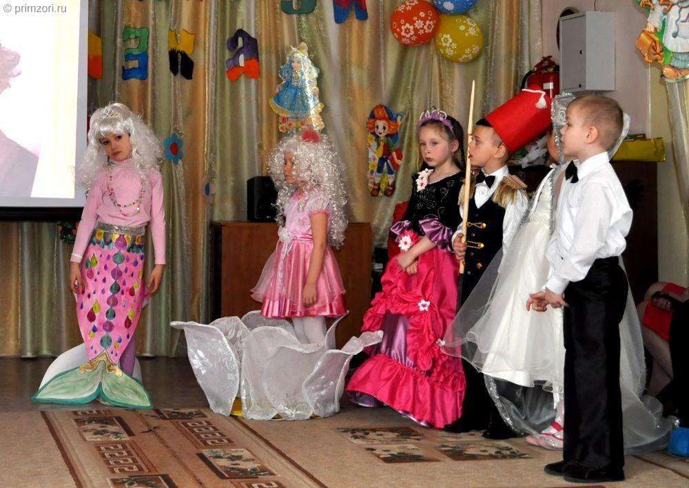 | 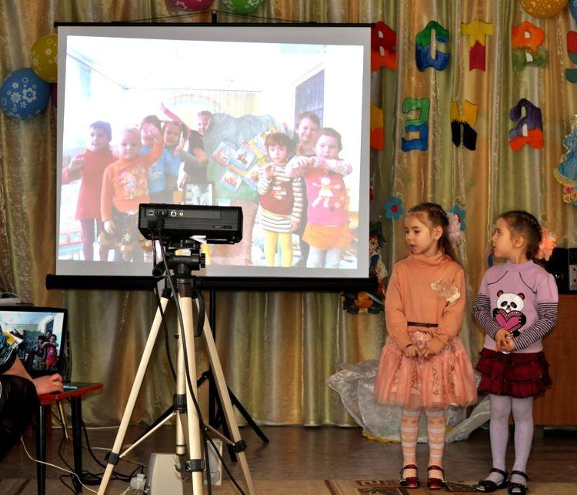
22 мая в актовом зале МКОУ СОШ № 3 с. Камень-Рыболов прошел финал районного конкурса педагогов муниципальных дошкольных образовательных учреждений «Воспитатель года - 2013».
Конкурс проводился в целях повышения авторитета, статуса педагогических работников муниципальных дошкольных образовательных организаций района и совершенствования воспитательного процесса в системе дошкольного образования. В конкурсе приняли участие восемь педагогов из шести детских садов района.
Общее образование
Система общего образования Ханкайского муниципального района представлена сетью общеобразовательных организаций, среди них:
Образовательные  организации | Количество | Среднегодовое количество детей
Дневные общеобразовательные организации, в том числе: | 13 | 2383
- Основные общеобразовательные школы | 1 | 51
- Средние общеобразовательные школы | 12 | 2332
Вечерние общеобразовательные школы | 1 | 75
Итого: | 14 | 2458
Число классов – комплектов составляет - 173 (в 2012 - 171 ед.). Средняя наполняемость в классах – 14,0 чел. Численность учеников приходящихся на 1 учителя составляет – 11,1 чел.
В 2012-2013 учебном году всего аттестовано 1892, не аттестовано 503 (учащиеся 1-2 классов). Успевают 1891, из них на «4» и «5» - 805 (42,5%) учащихся.
Не успевают – 1, из них имеют более двух «2» - 1 (МКОУ СОШ № 2 с. Камень-Рыболов).
С одной «3» окончило – 118 учащихся (6,2%). На повторный курс обучения оставлено 14 человек.
Качество знаний по итогам 2012-2013 учебного года составило – 42,5%.
Для детей, которые по состоянию здоровья временно или постоянно не могут посещать общеобразовательные организации, организовано обучение на дому – 19 обучающихся.
На конец 2012-2013 учебного года количество выпускников 9-х классов составило 246 человек (с вечерней школой). К государственной (итоговой) аттестации допущено 244 выпускника. Обучающиеся сдавали два обязательных экзамена по русскому языку и математике в новой форме:
Предмет/  Оценка | Математика, количество учащихся | Русский язык, количество учащихся
«5» | 27 | 44
«4» | 109 | 98
«3» | 88 | 76
«2» | 16 | 21
В рейтинге среди муниципальных образований Приморского края Ханкайский муниципальный района занял 17 место (в 2012 – 15 место).
МКОУ СОШ № 12 с. Первомайское заняло 3 место среди малокомплектных школ Приморского края.
На конец 2012-2013 учебного года количество выпускников 11-х классов составило 106, из них выпускников дневных школ – 98, вечерних – 8.
По всем предметам средний балл района не превышает краевой показатель. В общем рейтинге муниципальных образований Приморского края Ханкайский район опустился с 26 места (2012 год) на 32 место по краю.
Предмет | Средний балл |  | Место района по Приморскому краю
Предмет | Район | Край | Место района по Приморскому краю
Русский язык | 58,227 | 60,27 | 28
Математика | 35,09 | 42,98 | 28
Физика | 44,32 | 49,58 | 29
Химия | 50,3 | 59,76 | 24
Информатика | 43,12 | 53,81 | 31
Биология | 46,3 | 50,36 | 32
История | 35,34 | 44,75 | 30
География | 40,3 | 50,7 | 31
Английский язык | 51 | 62,2 | 24
Обществознание | 49,3 | 55,71 | 32
Литература | 56 | 59,75 | 19
Общее место района по краю |  |  | 32
Питание детей – один из приоритетов в решении социальных проблем на государственном уровне. В соответствии со статьёй 37 Закона РФ «Об образовании в Российской Федерации», во всех общеобразовательных организациях Ханкайского муниципального района созданы необходимые условия для организации питания обучающихся.
В 13 общеобразовательных организациях организовано питание школьников, из них: в 12 - работают стационарные столовые, в 1– буфет (МКОУ ООШ № 15 с. Турий Рог).
Питание учащихся 1-4 классов осуществлялось за счет средств субвенции краевого бюджета и в рамках муниципальной целевой программы «Организация питания учащихся начальных классов муниципальных общеобразовательных учреждений Ханкайского муниципального района в 2012-2015 годах», утвержденной постановлением Администрации Ханкайского муниципального района № 523-па от 18.08.2011 года. В 12-ти общеобразовательных организациях, имеющих помещения для пищеблоков и обеденных залов, питание школьников 1-4 классов осуществляется в виде закупки готовых горячих блюд. Данную услугу оказывает индивидуальный предприниматель Литовченко А.Н. В МКОУ ООШ № 15 с. Турий Рог питание организовано буфетной продукцией.
Стоимость питания в день на 1 учащегося в рамках муниципальной целевой программы составило 4,50 рублей. На 2013 год фактические расходы на организацию бесплатного питания учащихся 1-4 классов составили 708,0 тыс. руб. На закупку технологического оборудования в столовые было выделено 65,0 тыс. руб.
На базе каждой общеобразовательной организации работают спортивные секции и кружки. Организована работа спортивных залов в вечернее время.
Во всех школах проводится 3-й час физической культуры. В начальных классах систематически проводятся физкультминутки. В каждой школе активно используются здоровьесберегающие технологии.
В учебные программы школ по биологии, химии, ОБЖ и т.д. включены темы занятий, позволяющие целенаправленно подготовить учащихся к деятельности по сохранению и укреплению здоровья, а также пропагандирующие здоровый образ жизни.
Выявлению, поддержке и сопровождению одаренных и талантливых детей способствует многообразие проводимых конкурсов, выставок, интеллектуальных игр, конференций, олимпиад в Ханкайском муниципальном районе.
В 2013 году на базе МКОУ СОШ № 3 с. Камень-Рыболов проходила 13-я традиционная научно-практическая конференция старших школьников. Количество участников конференции с каждым годом возрастает. 69 учащихся из 9 общеобразовательных организаций района приняло участие в конференции в 2013 году (2012 – 60 участник из 10 школ).
Третий год подряд проводится научно-практическая конференция младших школьников «Я – исследователь». В 2013 году участие приняло 20 учеников из 10 общеобразовательных организаций района (2012 - 26 учеников из 11 школ). Победителями признано 4 участника.
18 учащихся школ района (МКОУ СОШ № 3 с. Астраханка, МКОУ СОШ № 3 с. Камень-Рыболов, МКОУ СОШ № 13 с. Владимиро-Петровка) приняли участие в Десятой региональной научно-практической конференции «Молодёжь и современный мир-2013» в г. Дальнереченск (диплом 1-й степени – 5 учеников, диплом 2-й степени – 4 учеников, диплом 3-й степени – 7 учеников).
В 2013 году путевкой в ВДЦ «Океан» были награждены:
1) победитель конкурса «Ученик года – 2013» - Голиков Павел (МКОУ СОШ № 6 с. Новоселище);
2) победители конкурса детского и молодежного творчества «Звездопад»:
- Молчанов Никита и Ярчук Альбина (МКОУ СОШ № 3 с. Астраханка);
- Соколенко Леонид и Евтушенко Валерия (МКОУ СОШ № 10 с. Троицкое);
- Сутункова Александра (МКОУ СОШ № 13 с. Владимиро-Петровка);
- Писочникова Ольга (МКОУ СОШ № 8 с. Мельгуновка);
- Сирота Максим, Суркова Оксана и Зимина Александра (МБОУ ДОД ЦДТ);
- Ховрина Анастасия (МКОУ СОШ № 12 с. Первомайское).
Победитель политической игры «Выборы», Банникова Полина (МКОУ СОШ № 2 с. Камень-Рыболов) приняла участие в работе Школы волонтеров Приморского края.
Наиболее активные учащиеся МКОУ СОШ № 3 с. Камень-Рыболов (Коцко Регина, Поратуй Ангелина, Кочетова Ирина, Абдрахманова Виктория, Голиус Владислав, Заболотный Вадим) приняли участие в первом молодежном форуме Приморского края в г. Владивосток.
Учащиеся МКОУ СОШ № 3 с. Астраханка заняли второе место в третьем краевом конкурсе экологических проектов среди школьников «Мы в ответе за тех, кого приручили», который проходил на базе Приморской государственной сельскохозяйственной академии в г. Уссурийск.
Учащиеся МКОУ СОШ № 3 с. Астраханка и МКОУ СОШ № 13 с. Владимиро-Петровка приняли участие в Пятой краевой научно-практической конференции «Моя страна – моя Россия: от экологии природы к экологии жизни».
Традиционный конкурс детского и молодежного творчества «Звездопад-2013» охватил 382 участника, образовательными организациями Ханкайского района было представлено 178 творческих номеров, среди которых 96 – заняли призовые места (46 первых места, 34 – вторых и 16 – третьих).
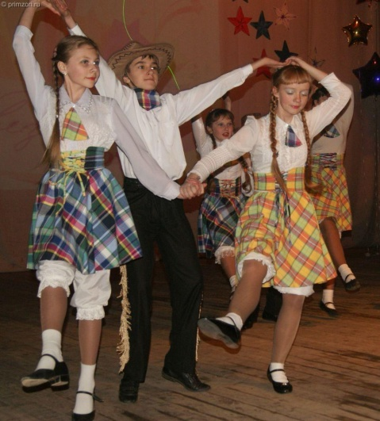 | 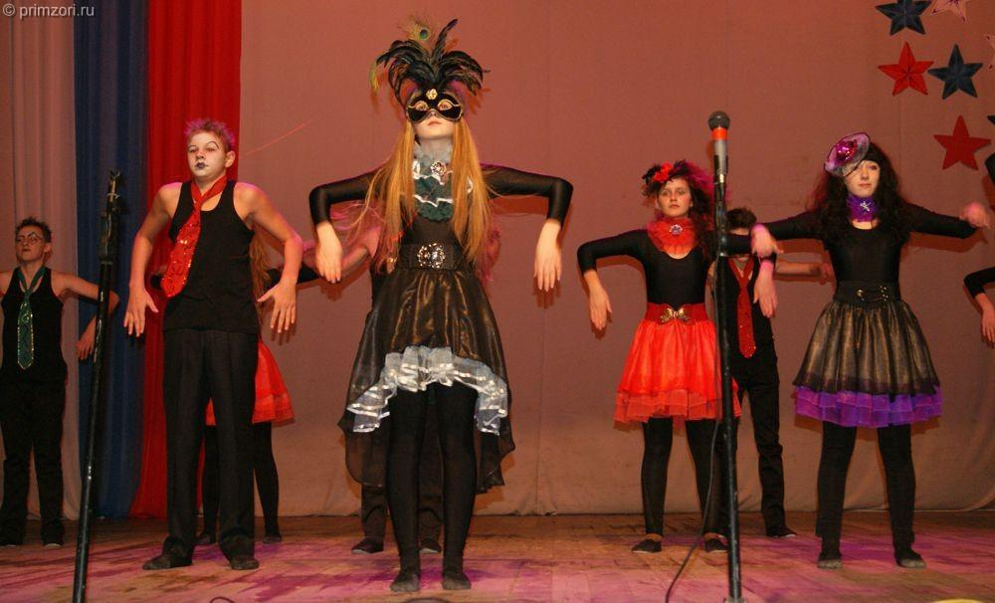
В конце 2012-2013 учебного года 31 учащийся общеобразовательных организаций был награжден благодарностью главы Администрации Ханкайского муниципального района за значительные успехи в учёбе, культурной жизни и спорте.
В соответствии с реализацией комплекса мер по модернизации системы общего образования Приморского края в 2013 году Ханкайский муниципальный район получил:
- автобус для перевозки детей Fiat Ducato;
- оборудование для дистанционного обучения в пяти школах района (МКОУ СОШ № 3 с. Камень-Рыболов – базовая, МКОУ СОШ № 7 с. Новокачалинск, МКОУ СОШ № 9 с. Комиссарово, МКОУ СОШ № 12 с. Первомайское и МКОУ ООШ № 15 с. Турий Рог – удаленные).
- проведены работы по ремонту кабинетов в МКОУ СОШ № 3 с. Астраханка (кабинет физики-математики), МКОУ СОШ № 3 с. Камень-Рыболов (кабинет начальных классов, дистанционного обучения, математики);
- проведены работы по обустройству теплого туалета в МКОУ СОШ № 3 с. Астраханка, в результате экономии средств – заменено 18 окон в учебных кабинетах школы.
В 2013 году в период летних каникул было организовано 24 смены детских оздоровительных лагерей с дневным пребыванием детей на базе 12 школ Ханкайского муниципального района. Длительность каждой смены – 21 календарный день (15 – рабочих). Стоимость набора продуктов питания на одного ребенка составила:
- с 7 до 10 лет – 106,21 руб. в день;
- старше 10 лет – 119,77 руб. в день.
В период осенних каникул было организовано 12 оздоровительных лагерей с дневным пребыванием детей, охват составил – 1122 ребенка.
На организацию питания детей были выделены следующие средства:
Краевой бюджет, тыс. руб. | Местный бюджет, тыс. руб. | Всего, тыс. руб.
2278,0 | 120,020 | 2398,02
В летний период 2013 года было трудоустроено 220 учащихся муниципальных общеобразовательных учреждений в возрасте от 14 до 18 лет. На эти цели в местном бюджете были предусмотрены денежные средства в размере 598,3 тыс. руб.
Работники школьных бригад готовили учреждения к новому учебному году (производили ремонт мебели, озеленение и уборку территории).
Дополнительное образование
Дополнительное образование детей – это «зона ближайшего развития» личности ребенка, которую он выбирает сам или с помощью взрослого в соответствии со своими желаниями, потребностями и возможностями.
Гибкость дополнительного образования детей как открытой социальной системы позволяет обеспечить условия для формирования лидерских качеств, развития социального творчества, формирование социальных компетенций.
В организациях дополнительного образования более эффективно внедряются социально-педагогические модели деятельности, поскольку традиции, стиль и методы работы этих учреждений максимально учитывают особенности социума.
В 2012-2013 учебном году в ДЮСШ обучалось 413 человек. Педагогический процесс осуществляют 11 тренеров-преподавателей.
Ежегодно в районе проводится спартакиада школьников, организатором традиционно выступает ДЮСШ. В 2012-2013 учебном году участвовали команды из 12 школ района.
В 2012-2013 учебном году в ЦДТ обучалось 576 человек, по 17 объединениям. Центр детского творчества посещают все категории детей: от дошкольников до старшеклассников. Группа кратковременного пребывания для детей дошкольного возраста на 20 мест.
Финансирование системы образования
Бюджет по разделу «Образование» (тыс.руб.):
 | 2012 | 2013
Дошкольное образование | 55191,0 | 75442,7
Общее образование | 183959,5 | 205937,2
Дополнительное образование | 10166,3 | 13228,4
Итого | 249316,8 | 294608,3
Образовательные организации Ханкайского муниципального района получают финансирование из бюджетов различных уровней: краевого, муниципального, внебюджетные средства. Важной финансовой составляющей являются субвенции, предоставляемые из бюджета Приморского края, и средства бюджета Ханкайского муниципального района.
С 01.12.2013 – отраслевая система оплаты труда была введена во всех муниципальных образовательных организациях.
Отраслевая система оплаты труда предусматривает выплаты следующего характера: базовая часть, выплаты компенсационного характера и выплаты стимулирующего характера.
В рамках реализации Указов Президента Российской Федерации от 7 мая 2012 года № 957 и от 1 июня 2012 года № 761 была разработана «Дорожная карта» направленная на повышение эффективности образования в Ханкайском муниципальном районе (распоряжение Администрации Ханкайского муниципального района от 01.03.2013 № 59-ра «Об утверждении «дорожных карт» в отраслях бюджетной сферы Ханкайского муниципального района Приморского края»).
По итогам 2013 года заработная плата педагогических работников образовательных организаций была доведена до показателей, утвержденных в «Дорожной карте» на 100%.
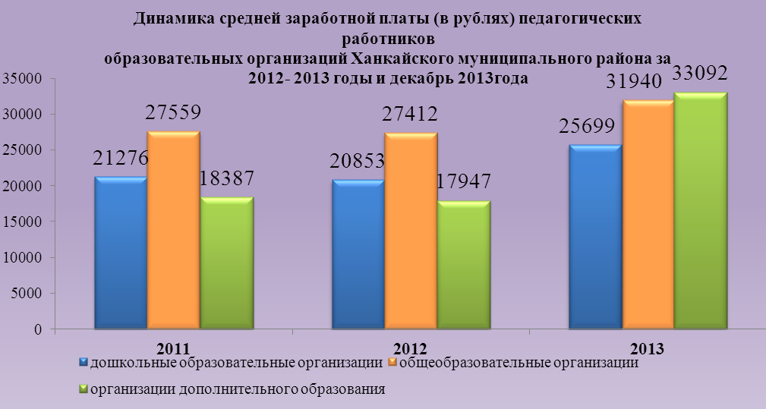

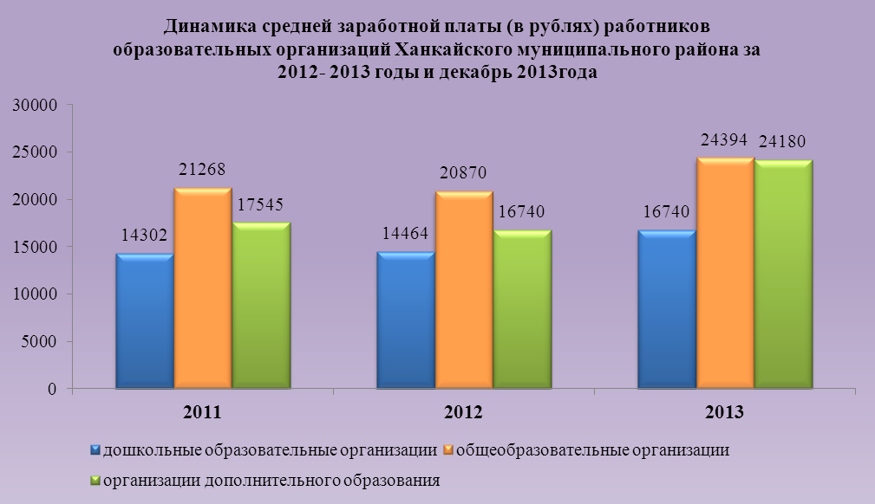
Проблемы системы образования
- Кадры системы образования – с каждым годом средний возраст педагогических работников увеличивается, за 2013 год он составил – 46 лет. Количество молодых специалистов пришедших в образовательные учреждения очень мал (в 2012 году – 4 человека, в 2013 году – 4 человека);
- Изношенность оконных проемов в образовательных учреждениях – в 2011 – 2012 годах были проведены работы по энергоаудиту образовательных организаций, которые выявили большие теплопотери из- за изношенности оконных проемов во всех образовательных организациях. В 2013 году были составлены и проверены (в КГУП «Приморский РЦЦС») локальные сметы на замену оконных проемов в общеобразовательных организациях (школы). Общая сумма по сметам, после проверки составила – 34,0 млн. руб.;
- Материально-техническая база образовательных учреждений – в целях обеспечения качественного образования необходимо значительно улучшить материально-техническую базу образовательных учреждений.
Задачи на 2014 год
В условиях перехода на обучение по федеральным государственным образовательным стандартам нового поколения, повышения открытости и самостоятельности образовательных учреждений, реализации национальной образовательной инициативы «Наша новая школа», выполнения майских Указов Президента Российской Федерации, повышения доступности дошкольного и дополнительного образования в новом году перед муниципальной системой образования стоят следующие задачи:
- Расширение доступности системы дошкольного образования, ликвидация очередности детей с 1,5 до 7 лет путем строительства нового детского сада на 110 мест в с. Камень-Рыболов;
- Обустройство теплого туалета в МКОУ СОШ № 2 с. Камень-Рыболов;
- Установка системы ГЛОНАС на все автобусы образовательных организаций осуществляющих перевозки детей, создание единой диспетчерской службы;
- Доведение средней заработной платы педагогических работников до плановых показателей «Дорожной карты» (распоряжение Администрации Ханкайского муниципального района от 01.03.2013 № 59-ра «Об утверждении «дорожных карт» в отраслях бюджетной сферы Ханкайского муниципального района Приморского края»);
- Реализация национальной образовательной инициативы «Наша новая школа»;
- Внедрение ФГОС НОО в четвертых классах общеобразовательных организаций;
- Усиление контроля за подготовкой выпускников общеобразовательных организаций к государственной (итоговой) аттестации в форме ЕГЭ и ГИА;
- Продолжить работу по лицензированию медицинских кабинетов в образовательных организациях;
- Совершенствование форм поиска и поддержки талантливых детей;
- Повышение открытости и прозрачности финансово-хозяйственной деятельности образовательных организаций;
- Совершенствование материально-технической базы образовательных организаций (приобретение оборудования, ремонтные работы);
- Увеличение охвата детей и подростков дополнительным образованием на территории Ханкайского муниципального района;
- Омоложение педагогического состава образовательных учреждений.

1.3.2 Здравоохранение
Раздел 1 «Организационная структура субъекта бюджетной отчетности».
Краевое государственное бюджетное учреждение здравоохранения «Ханкайская центральная районная больница» действует на основании Устава, зарегистрированного на основании распоряжения департамента имущественных отношений Приморского края № 890-р от 26.12.2011 г.
На основании выписки из Единого государственного реестра от 01.12.2005 г. присвоен ИНН 2530001229 от 29.11.1993 г., дата внесения записи ОГРН 1022501181240 от 20.12.05 г. Лицензия на медицинскую деятельность №ЛО -25-01-001496 от 05.10.2012 г., №ЛО-25-01-001861 от 29.10.2013 выдана бессрочно.
В соответствии ст. 2.2, 2.3, 2.4 Устава КГБУЗ «Ханкайская ЦРБ» учреждение осуществляет оказание первичной медико-санитарной помощи в амбулаторно-поликлинических и больничных учреждениях, оказание скорой медицинской помощи и оказание медицинской помощи женщинам в период беременности, во время родов и послеродовом периоде на территории Ханкайского муниципального района и приносящую доход деятельность.
Краевое государственное бюджетное учреждение здравоохранения «Ханкайская центральная районная больница» в соответствии со статьей 78.1 Бюджетного кодекса Российской Федерации являются получателями субсидий из краевого бюджета
- на выполнение государственного (муниципального) задания;
- на иные цели (деятельность с целевыми средствами).
Раздел 2 «Результаты деятельности учреждений».
В 2013 году краевое государственное бюджетное учреждение здравоохранения «Ханкайская центральная районная больница» функционирует в системе ОМС.
Финансовое обеспечение оказания медицинских услуг из краевого бюджета осуществляется на социально-значимые службы поликлиники: венерология, психиатрия, наркология и фтизиатрия.
Услуги первичной медицинской помощи в селах района оказывают 16 фельдшерско-акушерских пунктов. Все функционируют в системе ОМС. Текущие расходы по обслуживанию фельдшерско- акушерских пунктов осуществляются за счет средств ОМС.
План на оказание государственного задания по амбулаторным посещениям за 2013 г исполнен на 100%.
Сумма финансирования за счет средств краевого бюджета составила 5965,3 тыс.руб. На 1 посещение затрачено бюджетных средств в сумме 502,38 руб. Сумма финансирования за счет субсидий на иные цели составила 7847,9 тыс.руб., в т.ч. на проведение капитального ремонта хирургического и инфекционного отделения- 3118,3 тыс.руб., информационные технологии- 1972,5 тыс.руб., на программу энергосбережения- 701,0 тыс.руб., для оснащения медицинского оборудования модульных фельдшерско-акушерских пунктов- 1998,9,0 тыс.руб.. приобретение кардиографа- 55,0 тыс.руб.
За счет родовых сертификатов получено 1901,3 тыс.руб., в т.ч. на заработную плату- 835,1 тыс.руб. Приобретено оборудование на сумму- 175,1 тыс.руб.
Получены безвозмездные поступления (медикаменты) для больных сахарным диабетом и туберкулезом на сумму- 476,0 тыс.руб., безвозмездные поступления от станции переливания крови на сумму- 3474,2 тыс.руб.
Средняя численность учреждения по состоянию на 01 января 2014 года составила 346 человек.
Средняя заработная плата медицинских работников за 2013 год в целом по учреждению составила28,13 тыс.руб., в т.ч. за счет средств ОМС 27,01 тыс.руб., в т.ч. по должностям;
-врачи- 58,56 тыс.руб.
-средний медицинский персонал- 27,86 тыс.руб.
-младший медицинский персонал- 11,19 тыс.руб.
В КГБУЗ «Ханкайская ЦРБ» были приняты меры по повышению квалификации медицинских работников. Всего за 2013 год прошли курсы по повышению квалификации 10 врачей и 17 работников из числа среднего медицинского персонала. Были проведены выездные курсы для врачей и медсестер по вопросам проведения предрейсовых, послерейсовых и текущих медицинских осмотров водителей транспортных средств.
Раздел 3 «Анализ отчета об исполнении учреждением плана его деятельности».
По территориальной программе государственных гарантий бесплатного оказания гражданам медицинской помощью на 2013 год амбулаторно-поликлинические объемы за счет средств краевого бюджета составили 11834 посещения при плане 12000 пос. За счет средств ОМС фактические объемы амбулаторно-поликлинической помощи составили 276767 пос. при плане 187164 пос.
По стационарной помощи плановые объемы утверждены по краевому бюджету в количестве -1700 койко-дней, фактически исполнено 730 койко-дней. При этом пролечено 85 человек.
За счет средств ОМС плановые объемы утверждены в количестве 44978 койко/дней, фактические исполнено – 52693 койко/дня. При этом пролечено 5313 человек.
По дневному стационару плановые объемы утверждены в количестве 13440 пациенто/дней, фактически исполнено 14563 пациенто/дня. При этом пролечено 1471 пациент.
По скорой медицинской помощи рассчитано 9667 вызовов, выполнение составило 6928 вызовов.
На 2013 год краевому государственному бюджетному учреждению здравоохранению «Ханкайская центральная районная больница» в планах административно-хозяйственной деятельности запланировано поступление субсидий на выполнения государственного задания в сумме 5965,3 тыс. рублей, фактически поступило от департамента здравоохранения Приморского края 5965,3 тыс. рублей, освоено 5965,3тыс. рублей, исполнение 100%., в том числе:
- оплата труда работников и начисления по оплате труда: план – 1996,8тыс. рублей, факт – 1996,8тыс. рублей, что составило исполнение 100 %.
- приобретение работ, услуг: план – 3009,7тыс. рублей, факт – 3009,7тыс. рублей, что составило исполнение 100%.
- прочие расходы: план – 751,1тыс. рублей, факт – 751,1тыс. рублей, что составило исполнение 100%.
- приобретение нефинансовых активов: план – 207,7тыс. рублей, факт -207,7тыс. рублей, что составило исполнение 100%.
Учреждению запланировано поступление субсидий на иные цели в сумме 7847,9тыс. рублей, фактически поступило от департамента здравоохранения Приморского края 7847,9 тыс. рублей, освоено 7845,8тыс. рублей, исполнение составило 99,9 %.
Неиспользованный остаток субсидий на иные цели в сумме 3516,1тыс. рублей, образовавшийся на 01.01.2013 года, был возвращен в краевой бюджет 18 января 2013 года.
Собственные доходы учреждения от реализации платных услуг и услуг за оказание медицинской помощи женщинам в период беременности, во время родов и послеродовом периоде на 2013 год краевому государственному бюджетному учреждению здравоохранения «Ханкайская центральная районная больница» утверждены в размере 9438,7тыс. рублей. Получено 9436,9тыс. рублей, фактически израсходовано в 2013 году 9422,1тыс. рублей, исполнено 99,8%.
Основными источниками собственных доходов являются:
- доходы от оказания платных услуг: план 7325,7тыс. рублей, факт -7324,9тыс. рублей;
- прочие доходы: план – 2113,0тыс. рублей, факт – 2112,0тыс. рублей.
Средства от собственных доходов направлены на следующие цели:
- оплата труда работников, прочие выплаты и начисления по оплате труда: план – 5586,6тыс. рублей, факт – 5047,1тыс. рублей, или 90,3 %;
- приобретение работ, услуг: план – 1502,2 тыс. рублей, факт – 1499,9тыс. рублей, или 99,8 % в том числе:
- услуги связи: план – 48,2тыс. рублей, факт – 47,6тыс. рублей, или 98,7 %;
- арендная плата за пользование имуществом: план – 138,0тыс. рублей, факт – 138,0тыс. рублей, или 100 %;
- работы, услуги по содержанию имущества: план – 766,0тыс. рублей, факт – 765,9тыс. рублей, или 99,9 %;
- прочие работы: план – 550,0тыс. рублей, факт – 548,6тыс. рублей, или 99,8 %.,
- прочие расходы: план – 181,0тыс. рублей, факт – 180,9тыс. рублей, что составило исполнение 99,9 %.
- приобретение нефинансовых активов: план – 2697,4 рублей, факт -2694,2тыс. рублей, что составило исполнение 99,9 %.
Краевому государственному бюджетному учреждению здравоохранения «Ханкайская центральная районная больница» в планах административно-хозяйственной деятельности запланировано поступлений средств по обязательному медицинскому страхованию в сумме 202,2млн. рублей, фактически поступило от страховых компаний 202,1млн. рублей, исполнение составило 99,9 %. Полученные средства по обязательному медицинскому страхованию были направлены на следующие цели:
- оплата труда работников, прочие выплаты и начисления по оплате труда: план – 149,9млн. рублей, факт – 141,2млн. рублей, что составило исполнение 94,2 %.
- приобретение работ, услуг: план – 13,6млн. рублей, факт – 12,4млн. рублей, что составило исполнение 91,5 %.
- прочие расходы: план – 2,1млн. рублей, факт – 1,4млн. рублей, что составило исполнение 66,9 %.
- приобретение нефинансовых активов: план – 42,1млн. рублей, факт - 39,7млн. рублей, что составило исполнение 94,5 %.
Средства краевого бюджета перечислялись в соответствии с графиком перечисления субсидий.
В рамках реализации программы «Модернизация здравоохранения Приморского края на 2011-2012 годы» получено субсидий на иные цели на проведение капитального ремонта, за счет экономии денежных средств 2012 года, в сумме 3,1млн. рублей, освоено 3,1млн. рублей. На приобретение оборудования получено 55,0тыс. руб., израсходовано 55,0тыс. руб., на внедрение современных информационных систем в здравоохранении в целях перехода на полисы обязательного медицинского страхования единого образца 1972,4тыс. рублей, денежные средства освоены в полном объеме.

1.3.3 Физическая культура и спорт
Самыми массовыми спортивными мероприятиями в районе в 2013 году стали Фестиваль детского спорта, годовая спартакиада учащихся, Зимняя спартакиада района. Более 2000 человек приняло участие с начала года в различных спортивно-массовых мероприятиях и физкультурно-оздоровительных мероприятиях района.
Большую популярность в Приморском крае и регионах Дальнего Востока приобрели соревнования по Пляжному волейболу, проводимые ежегодно на спортивных площадках побережья озера Ханка.
В соревнованиях 2013 года по Пляжному волейболу приняло участие 102 команды юношей и девушек и 83 мужских и женских команд.
Ханкайский район по праву гордится своим земляком Игорем Величко, который в спортивном сезоне 2012 года стал чемпионом Европы среди юношей по Пляжному волейболу, став первым мастером спорта по Пляжному волейболу на Дальнем Востоке.
В планах развития спорта в районе - реконструкция стадиона «Урожай», строительство спортивного комплекса для Пляжного волейбола, строительство водноспортивной базы на озере Ханка.

Культура и искусство
В целях сохранения, создания, популяризации культурных ценностей, патриотического воспитания, формирования высоких духовно-нравственных ценностей населения в районе ежегодно проводятся традиционные мероприятия: фестиваль военно-патриотической песни «Мы чтим сынов отечества в мундирах» и районный конкурс детского творчества «Веселые нотки», районный молодежный фестиваль «Калейдоскоп музыки и танца», торжественное собрание, посвященное Дню района и краевой фестиваль сельской культуры «Ханкайские зори», памяти Заслуженного работника культуры РФ Ю.П. Ващенко, юбилеи сел (торжественные собрания, праздничные концерты, детские игровые программы, молодежные дискотеки), районная сельскохозяйственная ярмарка с театрализованным представлением и праздничным концертом, посвященная Дню Приморья, районные мероприятия посвященные Дню матери.
За этот период организованы мероприятия, посвященные 67 и 68-годовщине окончания Вов. В рамках международного кинофестиваля стран АТР «Меридианы Тихого» состоялись творческие встречи с Заслуженной артисткой РФ Мариной Яковлевой, Светланой Рожковой и артистом театра и кино Александром Песковым. В новогодние праздники во всех клубах и библиотеках района прошли праздничные новогодние представления, утренники, спектакли, книжные выставки, различные конкурсы и викторины.
При поддержке Администрации района были организованы поездки творческих коллективов и отдельных солистов на краевые и зональные конкурсы и фестивали, где занимали призовые места. Это «Уссурийские звездочки»-г. Уссурийск, «Моя любовь-моя Россия»- г. Владивосток, «Берег Уссури»-г. Лесозаводск, «Голоса Приморья»-г. Владивосток, «Играй гармонь, звени частушка»-г. Спасск, «Дни мира на Тихом океане»-г. Владивосток, «Казачий круг»-с. Хороль, «Афганский ветер»-с. Михайловка, «Звездопад»-г. Большой камень, всероссийский конкурс эстрадной песни «Жемчужный дельфин»-г. Владивосток.
Ежегодно проводятся 4 совещания с руководителями учреждений культуры (об итогах предыдущего года; о проверке учреждений культуры района; о подготовке Дня района, о годовой отчетности и планах на будущий год).
Библиотеки района ведут свою работу по следующим направлениям:
- Формирование политической культуры. Патриотическое воспитание.
- Правовое просвещение.
- Краеведческая деятельность.
- Культура. Духовность. Нравственность.
- Здоровый образ жизни.
- Экологическое образование и просвещение.
- Популяризация художественной литературы. Эстетическое воспитание.
В 2012-2013 году библиотеки предоставляли пользователям библиографическую и фактографическую информацию, документы или копии, другие библиотечные услуги, обеспечивающие удовлетворение духовных, производственных, образовательных и других потребностей.
С 01 января 2007 года библиотеки вошли в состав Информационно-досуговых центров культуры сельских поселений и поэтому работали в тесном контакте с клубными учреждениями, осуществляли досуговые и нетрадиционные формы и методы работы, способствующие повышению мировоззренческого и культурного уровня населения.
С целью воспитания чувства патриотизма у молодежи, привлечения ветеранов войны к этой работе, расширения и укрепления шефских связей между общественными организациями, предприятиями, учебными заведениями и воинскими частями, повышения престижа воинской службы, библиотеки района по данному направлению применяют различные формы организации массовой работы. Наиболее популярные из них: часы истории, уроки мужества и памяти, вечера-встречи, презентации книг, тематические вечера, литературно-музыкальные композиции.
Нельзя быть истинным патриотом своего края, района без знания его истории, культурных и духовных ценностей. Поэтому уже в течение многих лет краеведение является одним из ведущих направлений деятельности библиотек района. Главная задача в области краеведения – выявить, сохранить и предоставить в пользование населению все имеющиеся материалы о крае, районе, селе; оказывать информационную поддержку органам местного самоуправления. Основная цель – пробуждение интереса у жителей района к краеведению, воспитанию любви к своей «Малой» родине, гордости за нее.
При поддержке Администрации района в Центральной библиотеке с.Камень-Рыболов были выпущены сборники и календари, посвященные юбилейным датам и праздникам.
Народный музей истории и природы.
В 2012-2013г. народный музей истории и природы Ханкайского района продолжил совершенствование всех форм работы среди различных категорий жителей района по следующим направлениям:
1.Экскурсионная работа.
2.На ряду с обзорными экскурсиями «Из зала в зал переходя…» проводились занятия клубов по направлениям:
- патриотическое «Я-гражданин России»
- экологическое «Образ планеты»
- народных традиций «Русь встречает гостей»
3. Неотъемлемой частью в работе музея является оформление выставок и альбомов под рубрикой «Из архива районного музея», посвященных всем знаменательным датам, рекомендуемых в календаре знаменательных дат в жизни страны, а так же района и края.
4. За прошедший период оказывалась методическая помощь по краеведческим вопросам.
Музеем совместно с библиотекой с.Камень-Рыболов, районной организацией инвалидов и ветеранов проводятся торжественные встречи и огоньки.
Муниципальное образовательное учреждение дополнительного образования детей «Ханкайская детская школа искусств»
В Детской школе искусств с.Камень-Рыболов обучается 280 учащихся. В школе работают следующие отделения: фортепианное отделение, народное, художественное, хореографическое, хоровое. В 2010-2011 учебном году было открыто новое отделение эстетического развития детей «Радуга», которое продолжило свою работу и в 2012-2013г.
За 2012- 2013 учебные годы проведено 15 выставок учащихся художественного отделения, посвященных Дню Матери, Дню Защитника Отечества, к Светлому Дню Пасхи и др.
Учащимися хореографического и фортепианного отделения школы дано 14 концертов в школах, детских садах, в воинских частях района. Продолжает успешно работать клуб «Веселые нотки», участники которого, желанные гости жителей нашего района.
Учащиеся школы принимали участие в зональных конкурсах: краевой танцевальный конкурс ДШИ «Радуга танца», зональный конкурс «Юный музыкант» - п.Пограничный, зональный конкурс «Юный народник» - п.Пограничный, региональный конкурс «Юный народник» - г.Находка, краевая олимпиада учащихся художественного отделения по рисунку – г.Уссурийск, а так же принимают активное участие в школьных и районных мероприятиях.
В 2013 году Главой района В.В.Мищенко было принято решение о выделении дополнительных помещений для хореографического и художественного отделений.
За 2012-2013 год школа приобрела мелафоны, маракасы, пианино, шейнер, трещотки, кастаньеты, кселофоны, стукалка, музыкальный треугольник, газонокосилка, гимнастические маты, витрина с накопителем, зеркала в класс хореографии, 5 музыкальных центров.
За последние 4 года школа заметно преобразилась: проведен капитальный ремонт крыльца здания, проводится постепенная замена окон, витражей, электропроводки, ежегодно проводится косметический ремонт классов и коридоров, поставлено ограждение вокруг здания.

Основные показатели учреждений культурно-досугового и библиотечного типа.
Мероприятия | 2012 год | 2013 год
Число учреждений культурно-досугового типа | 14 | 15
Число учреждений библиотечного типа | 14 | 14
Численность работников в учреждениях культуры | 84 | 59
Численность работников в учреждениях библиотечного типа | 21 | 18
Число коллективов самодеятельного творчества | 47 | 55
Число участников в коллективах самодеятельного творчества | 376 | 435
Число культурно-массовых мероприятий | 3115 | 3206
Количество мероприятий на платной основе | 1021 | 1123
Число посещений культурно-массовых мероприятий на платной основе (чел.) | 37993 | 30348

1.3.5 Социальная защита населения
Отдел по Ханкайскому муниципальному району с 01.01.2013 г. является структурным подразделением департамента труда и социального развития Приморского края.
Отдел осуществляет свою деятельность во взаимодействии с территориальными государственными органами, органами местного самоуправления, общественными организациями, юридическими лицами, гражданами.
Всего к ведению отдела по Ханкайскому муниципальному району отнесено порядка 40 видов мер социальной поддержки, предоставляемых населению района.
В штате отдела работает 20 человек, в том числе:
- в отделении приема граждан по социальным вопросам -7 человек,
- в отделении назначения, учета выплат и реализации социальных программ - 11 человек.
Получение социальной помощи носит заявительный характер. Это значит, что получают такую помощь те граждане, кто обращался за ней с соответствующим заявлением.
Так за 2013 г. в отдел по Ханкайскому муниципальному району обратилось 11874 человека, что на 819 человек больше, чем в 2012 году.
Рост показателей социальных выплат связан со следующими обстоятельствами:
- в связи с передачей объектов Министерства обороны в военных городках с. Камень-Рыболов и с. Троицкое, обслуживаемых ОАО «Славянка», в муниципальную собственность, на расчет за услуги центрального отопления по экономически-обоснованному тарифу, возросло количество абонентов социальной выплаты на тепло (517 получателей);
- в связи с появлением новых выплат (ЕДВ на 3-го или последующих детей - 47 семей, региональный материнский капитал - 8 семей, установление звания «Ветеран труда Приморского края» - 28 человек);
- анализ тематических обращений показал, что возросло количество обращений по ежемесячному детскому пособию. В связи с внесением изменений в Порядок по назначению и выплате ежемесячного пособия на ребенка в декабре 2013 г. зафиксировано 85 обращений за указанной выплатой (декабрь 2012 г. - 54);
- возросло количество обращений граждан по вопросам консультативного характера (188 чел.), что связано с вопросами уточнения, изменения размеров, видов мер социальной поддержки и других вопросов социальной направленности.
Для обслуживания населения созданы 6 выездных и 1 стационарное отделение приема граждан по социальным вопросам.
Фактически во всех селах района был организован прием граждан специалистами выездным методом.
Стационарным отделением приема граждан по социальным вопросам принято 11202 человек (13269 обращений за мерами социальной поддержки).
Одним из новых направлений в работе отдела явились демографические выплаты для семей со среднедушевым доходом ниже величины среднедушевого дохода населения в Приморском крае, в которых в 2013 г. родился третий ребёнок или последующие дети.
С начала года в районе родилось 58 третьих и последующих детей.
В соответствии с нормативно-правовыми актами ежемесячную денежную выплату в случае рождения третьего или последующих детей оформили 37 семей. 8 семьям в выплате пособия по аргументированным причинам отказано.
В территориальном отделе зарегистрировано 8 семей, имеющих право на региональный материнский капитал. Данные семьи сертификат получили, а 3 из них уже использовали денежные средства в размере 100 тыс. рублей на улучшение жилищных условий.
В течение года сотрудниками отдела проводилась работа по реализации индивидуальных программ реабилитации инвалидов (ИПР).
Так в 2013 г. в отдел карт ИПР поступило 371 шт., что по сравнению с 2012 г. на 27 карт меньше (398). В случае если ИПР выдана впервые, инвалиду направлялись уведомления с приглашением его или законного представителя для оформления мер социальной поддержки по оплате ЖКУ. Таких уведомлений, писем было направлено 85 гражданам. Оформили меры социальной поддержки впервые 92 человека. Из них взрослые -82 чел., дети- инвалиды -10 чел. На учёт поставлено - 21 чел. (меры социальной поддержки оформляют по другим основаниям). С каждым из граждан с ограниченными возможностями проводились индивидуальные, консультативные беседы, выдавались памятки для оформления мер социальной поддержки.
По состоянию на 01.01.2014г. в отделе по Ханкайскому муниципальному району состоит на учете 19583 чел. (82,7% от населения района, численность которого составляет 23464чел.) Количество получателей мер социальной поддержки - 8065 чел. (34 % от населения района), на которых оформлено 8760 социальных паспортов домохозяйств.
В течение 2013г. отделением назначения, учета социальных выплат и реализации социальных программ назначено мер социальной поддержки по 11361 обращению граждан.
Сумма выплат в 2013г. составила 201565,9 т.р., что на 25% превысило уровень 2012г. В расчете на душу населения произведено выплат в сумме 8590,4 р. в год.
Увеличение суммы социальной выплаты на отопление произошло в связи с передачей с 01.10.2013г. котельной, принадлежащей ОАО «Славянка», КГУП «Примтеплоэнерго», которая отапливает - 8 многоквартирных домов, а также в связи с увеличением тарифа на отопление с 01.07.2013г.
В Ханкайском районе в 2013г. прошли оздоровление 170 детей. Из них: 100 детей оздоровлены в детском санатории «Родник», 10 детей - в санатории «Ритм-10». 60 детей - на базе Ханкайского социально реабилитационного центра для несовершеннолетних. На оздоровление детей было затрачено 895500 руб. из средств федерального бюджета и 765450 из средств краевого бюджета.
С целью оказания помощи детям из малоимущих семей на территории района ежегодно проводится акция «Помоги собраться школу».
С целью принятия участия в данной акции специалистами отделения были направлены письма частным предпринимателям и руководителям организаций.
Традиционно, в канун Нового года совместно с редакцией газеты «Приморские зори» проводится благотворительная акция «Подарок под елочку» для детей, оказавшихся в трудной жизненной ситуации.
В ходе работы с социально-опасными семьями оказывается помощь в приобретении одежды, обуви из банка вещей.
Вся информация о семьях, находящихся в социально-опасном положении, отражается в программном комплексе «АСП» и в личных делах с указанием всех параметров семьи (количество членов семьи, из них дети, их возраст и т.д.), позволяющих составить картину о семье и сложившуюся в ней ситуацию.
Ежеквартально в течение года принимались коллегиальные решения органов и учреждений системы профилактики безнадзорности и правонарушений несовершеннолетних, по вопросу снятия и постановки на учет семей, находящихся в социально-опасном положении.
В соответствии с постановлением Губернатора Приморского края от 09.07.2012 г. № 47-пг «Об утверждении Порядка и условий принятия граждан на социальное обслуживание в стационарные учреждения Приморского края» проведена работа по приему документов для постановки на очередь на получение путевок в дома- интернаты для престарелых и инвалидов.
В соответствии с законом Приморского края от 25.12.2007 г. № 185 «Об организации и осуществлении деятельности по опеке и попечительству в Приморском крае» были даны консультации по вопросу оформления опеки и установлению попечительства в форме патронажа над совершеннолетним дееспособным гражданином.
В соответствии с постановлением Губернатора Приморского края от 06.12.2006г. № 157-пг «Об утверждении порядка предоставления материальной помощи гражданам, находящимся в трудной жизненной ситуации» в 2013 году оказана материальная помощь 33 гражданам на сумму 116 тыс. рублей.
Деятельность по основным направлениям работы отдела социальной защиты населения осуществлялась в тесном взаимодействии с администрациями сельских поселений, общественными организациями, Советом ветеранов и Обществом инвалидов.

1.4 Характеристика структуры местного бюджета, основные показатели его исполнения

1.4.1 Управление финансовыми ресурсами
План поступлений по налоговым и неналоговым доходам за 2013 год выполнен на 102,6% . В местный бюджет поступило 54 785 ,3 тыс. руб., что на 12 306,5 тыс. руб. больше уровня 2012 года.
Увеличение доходной части бюджета муниципального района в связано с поступлением:
- налога на доходы физических лиц в связи с повышением оплаты труда педагогическим работникам, работникам дошкольного и дополнительного образования, а так же в связи с тем, что в 2012 году налоговой инспекцией был произведен возврат налога по в/ч № 16871 с бюджета Ханкайского района в бюджет Черниговского района в сумме 5 079 тыс.руб., а в 2013 году возврат не производился,
- единого сельскохозяйственного налога (поступление по допричисленным суммам налоговой инспекцией по документальным проверкам),
- продажи земельных участков (ЗАО «Турга», ООО "ТЛТ "Турга"),
- штрафных санкций (увеличилось поступление от Федеральной миграционной службы, Министерства внутренних дел РФ, Министерства РФ по делам гражданской обороны, чрезвычайным ситуациям и ликвидации последствий стихийных бедствий).
Наибольший удельный вес в структуре доходов за 2013 год занимает налог на доходы физических лиц, который является основным источником формирования бюджета района.
Доля налога на доходы физических лиц составила – 45% .
Второе место занимает единый налог на вмененный доход – 18%.
На третьем месте в структуре доходов - штрафные санкции – 10%.
В целях обеспечения своевременного поступления доходов в районный бюджет организована деятельность Межведомственной комиссии по налоговой и социальной политике при главе муниципального образования. За 2013 год проведено 11 заседаний Межведомственной комиссии по налоговой и социальной политике.
На заседаниях комиссии заслушаны 110 руководителей предприятий и организаций, 85 индивидуальных предпринимателя и 40 физических лиц, имеющих задолженность в бюджеты всех уровней. В результате поступило в бюджеты всех уровней и внебюджетные фонды 26 400 тыс. руб. задолженности.
Организована совместная работа с отделением Пенсионного фонда РФ по Ханкайскому району по обеспечению своевременной уплаты работодателями страховых взносов на обязательное пенсионное страхование. Были заслушаны на заседаниях комиссии: ООО «Крона», МУП «Водоканал», ООО «Ханкай», ООО «Энерготепло», ИП Пономарчук Т.Ю., Ханкайское АТП ОАО «Приморавтотранс», ООО «Рыбозавод Ханкайский», ООО «Рисовод», ООО «ХАПК Грин Агро», ООО «Зеленое поле».
В департамент экономики Приморского края было направлено письмо с просьбой заслушать злостных неплательщиков налоговых платежей и платежей во внебюджетные фонды на Межведомственной комиссии по налоговой политике Приморского края – ООО «Управляющая компания», ООО «Ханкайское АТП», МУП «Водоканал» администрации Камень-Рыболовского сельского поселения. Заседание проведено 17 сентября, рекомендовано руководителям предприятий погасить задолженность, предприятия переданы на контроль в соответствующие департаменты Приморского края.
На 01.01.2014г. задолженность по предприятиям ООО «Ханкайское АТП» в сумме 2061,9 тыс.руб., МУП «Водоканал» администрации Камень-Рыболовского сельского поселения в сумме 1 277 тыс.руб. – полностью погашена.
В условиях существенного снижения налоговых поступлений связанных с изменением места дислокации войсковых частей, удалось сохранить сбалансированность и долгосрочную устойчивость бюджетной системы района, что является основным условием проведения эффективной бюджетной политики.
В 2013 году обеспечено повышение заработной платы в бюджетной сфере:
1. на 5,5% работникам муниципальных учреждений, работникам муниципальной службы, работникам замещающим муниципальные должности и работникам, замещающих должности, не являющиеся должностями муниципальной службы.
Во исполнение Указа Президента РФ от 07.05.2012г. № 597 «О мероприятиях по реализации государственной социальной политики» средняя оплата труда работников народного образования в 2013 году составила:
1. по общеобразовательным учреждениям - 23883,79 руб., в том числе педагогических работников - 30 975,38 руб., прочего персонала – 9 712,47 руб.,
2. по учреждениям дошкольного образования педагогических работников - 23935,98 руб.;
3. работников учреждений дополнительного образования - 24743,45 руб., в том числе педагогических работников учреждений - 31431,33 руб.
В течение 2013 года проводились своевременные расчеты по выплате заработной платы работникам бюджетной сферы, в полном объеме проведены расчеты за коммунальные услуги, не допущено просроченной кредиторской задолженности.
Кроме выполнения текущих обязательств удалось решить вопросы по финансовому обеспечению капитальных и текущих ремонтов в учреждениях образования на 8,0 млн. рублей, в том числе за счет средств краевого бюджета в сумме 2,6 млн.руб. На строительство и реконструкцию дошкольных учреждений направлены субсидии из средств краевого бюджета в сумме – 13132257,93 руб. Соблюдая условия софинансирования, установленные порядком Администрации Приморского края - 30% на строительство и реконструкцию объектов по дошкольному образованию направлено за счет собственных средств бюджета Ханкайского муниципального района в сумме – 5 617,9 руб.
В 2013 году сохранено действие районных муниципальных программ и их финансовое обеспечение сложилось в сумме 18538,6 тыс. руб., что составляет 114% к уровню 2012 года.
Одним из бюджетных приоритетов финансирования является оказание поддержки бюджетов сельских поселений: в 2013 году из бюджета Ханкайского муниципального района направлено 2863,0 тыс.руб., в том числе:
- дотации на выравнивание бюджетной обеспеченности - 500,0 тыс.руб.
(тыс.руб.)
Камень-Рыболовское сельское поселение | 0
Ильинское сельское поселение | 118,0
Комиссаровское сельское поселение | 8,0
Новокачалинское сельское поселение | 101,0
Новоселищенское сельское поселение | 206,0
Октябрьское сельское поселение | 24,0
Первомайское сельское поселение | 43,0
- иных межбюджетных трансфертов в сумме 2363,0 тыс.руб., из них:
Наименование | на повышение оплаты труда работникам культуры | территориальное планирование | поддержка коммунального хозяйства
Камень-Рыболовское сельское поселение | 561,69 |  | 561,70
Ильинское сельское поселение | 87,53 |  | 87,53
Комиссаровское сельское поселение | 175,10 | 56,10
Новокачалинское сельское поселение | 63,20 |  | 63,20
Новоселищенское сельское поселение | 65,87 |  | 65,87
Октябрьское сельское поселение | 383,66 | 55,65
Первомайское сельское поселение | 75,96 | 59,95
ИТОГО | 1 413,0 | 171,7 | 778,3
Почти три четверти бюджетных расходов бюджета Ханкайского муниципального района в 2013 г. направлено на обеспечение достойной и комфортной жизни населения района. В структуре расходов 81% занимает образование, социальная политика – 1,4%, межбюджетные трансферты сельским поселениям – 3,6%.
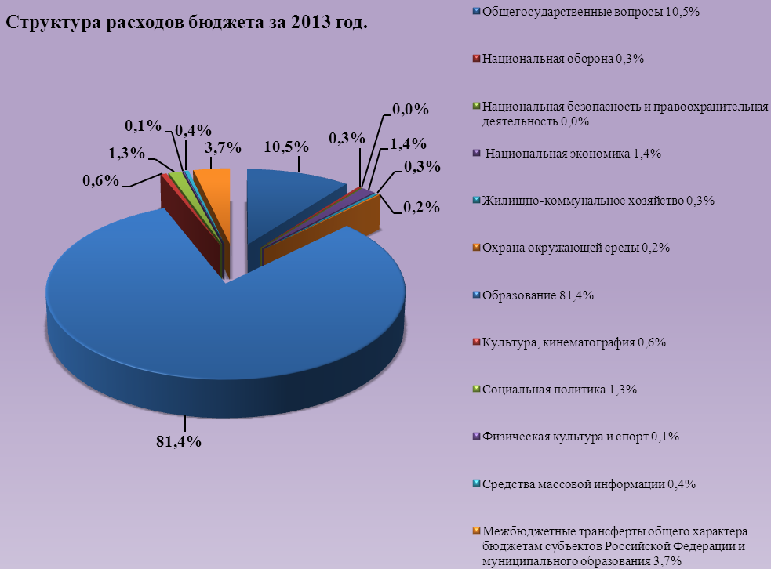
Повышение качества и доступности бюджетных услуг – важнейший приоритет бюджетной политики. Муниципальные учреждения оказывают бюджетные услуги в рамках муниципального задания. За 2013 год оказано муниципальных услуг за счет бюджетных средств на сумму 114727,0 тыс.руб. В расчете на 1 жителя района расходы бюджета сложились в 2012 году - 14,5 тыс. руб., в 2013 году – 17,0 тыс. руб. или 117 %.
В соответствии с программой повышения эффективности бюджетных расходов за 2013 год обеспечена сбалансированность, как бюджета муниципального района, так и бюджетов сельских поселений.

1.4.2 Управление муниципальным имуществом
По состоянию на 01.01.2014 года в реестре учреждений и предприятий муниципального района зарегистрировано 35 учреждений, в том числе, 1-автономное; 16- казенных учреждений; 13- бюджетных; 4 – органа местного самоуправления и 1- прочее, находится в стадии процедуры ликвидации (фонд социальной поддержки населения), муниципальных предприятий осуществляющих хозяйственную деятельность нет.
В целях осуществления деятельности по исполнению вопросов местного значения муниципального района учреждениям по договорам оперативного управления передано движимое и недвижимое имущество. Балансовая стоимость переданного имущества по состоянию на 01.01.2014 года составляет 390178,9 тыс. руб., в том числе недвижимого имущества - 307492,0 тыс. руб. и движимого - 82686,9 тыс. руб. По сравнению с 2012 годом прирост имущества муниципальных учреждений составил 48174,4 тыс. руб., в том числе движимое имущество 30333,0 тыс. руб и недвижимое 17841,0 тыс. руб. за счет увеличения стоимости реконструированного здания под дошкольное учреждение.
Имущество, не переданное по договорам оперативного управления, составляет казну муниципального района и является источником доходов местного бюджета. По состоянию на 01.01.2014 года в казне Ханкайского муниципального района имеется 157 объектов недвижимого имущества стоимостью 421112,0 тыс. руб. и движимого стоимостью 1260,0 тыс. руб.
В течение 2013 года по договорам аренды муниципальным районом передано 25 объектов муниципальной собственности, общей площадью 1048 кв.м..
Доходы от передачи объектов на праве аренды за 2013 год составили: 924,0 тыс. руб, что составляет 110,7 % к уровню 2012 года. Увеличение доходов по арендной плате связано с тем, что в 2013 году были проведены мероприятия по передаче в аренду помещений площадью 118,3 м.кв., расположенных по адресу: Камень-Рыболов, ул. Кирова,35, которые длительное время не использовались.
В 2013 году продолжалась работа по взысканию просроченной задолженности по договорам аренды с ООО «Ханкайское тепло» и ООО «Водоканал Ханкайский».
В 2013 году действовало 16 договоров безвозмездного пользования муниципальным имуществом (пользователями являются федеральные и краевые учреждения).
В собственности муниципального района имеется 23 акции ОАО «Приморский газ», номинальной стоимостью 23 рубля. В 2013 году дивиденды от акций за 2012год в бюджет района не поступали.
Программа приватизации муниципального имущества на 2013 год не принималась, в бюджет района в 2013 году поступило 10,0 тыс. руб. от продажи имущества в 2012 году.
В связи с техническим состоянием, физическим износом и невозможностью дальнейшего использования муниципального имущества приняты решения о даче согласия на списание имущества муниципальным учреждениям. Всего принято 7 решений на сумму 1132,2 тыс. руб.
В соответствии с Федеральным законом от 06.10.2003 N 131-ФЗ "Об общих принципах организации местного самоуправления в Российской Федерации" в 2013 году продолжалась работа по перераспределению имущества в связи с разграничением полномочий между органами государственной власти субъекта РФ и органами местного самоуправления.
Так в 2013 году:
В соответствии с распорядительными документами, из государственной собственности Приморского края в муниципальную собственность района приняты автобусы для перевозки детей в количестве 4 единиц на сумму 7148,6 тыс. руб. Данное имущество передано в оперативное управление образовательным учреждениям района.
Принят Закон Приморского края от 13.02.2013 № 166-КЗ «О внесении изменений в Закон Приморского края от 09.10.2007 № 127-КЗ «О разграничении имущества, находящегося в муниципальной собственности, между Ханкайским муниципальным районом и поселениями образованными в границах Ханкайского муниципального района»» в отношении Камень-Рыболовского, Новоселищенского и Октябрьского сельских поселений о передаче движимого имущества для исполнения поселениями полномочий по обеспечению населения услугами водоснабжения и водоотведения.
Проводилась работа по технической инвентаризации объектов недвижимости и государственной регистрации права муниципальной собственности. Зарегистрировано право муниципальной собственности на 30 объектов, в том числе на стадион «Урожай», работа по признанию права муниципальной собственности на данный объект была начата в 2012 году. Так же в 2013 году были проведены работы по подготовке документов по признанию права собственности муниципального района на воинское захоронение «Братская могила Советских воинов, погибших в борьбе с японскими милитаристами», расположенного по адресу: Камень-Рыболов, ул. Кирова,5 А. За счет средств на содержание имущества казны изготовлен кадастровый паспорт на земельный участок стоимостью 15 тыс. руб, так же выполнен технический паспорт объекта стоимостью 8,2 тыс. руб., получен в феврале 2014 года. В 2014 году работы по признанию права будут продолжены.
На содержание имущества казны в 2013 году в бюджете района было запланировано 466,2 тыс. руб., фактически использовано 440,5 тыс. руб., что составляет 94,5 %, в том числе:
- на изготовление технических паспортов – 8,0 тыс. руб.;
-на изготовление отчетов об оценке стоимости объектов и отчетов рыночной стоимости арендной платы - 30,6 тыс. руб.;
- на уплату налогов – 63,5тыс. руб., при плане 85,0 тыс. руб;
- так же в рамках программы приобретен насос в котельную, расположенную по адресу: Камень-Рыболов Трактовая, 20 стоимостью 36,6 тыс. руб.; на мероприятия по созданию благоприятных условий проживания в общежитии по адресу Камень-Рыболов, ул. Трактовая, 117 «В» использовано 110,2 тыс. руб., в т.ч. установлены: система вентиляции и дополнительные бытовые приборы; проведены мероприятия стоимостью 105,5 тыс.руб. по списанию и утилизации физически и морально устаревшей оргтехники, входящей в состав имущества казны; произведена замена ( трех) оконных блоков в здании по адресу Кирова 2 А стоимостью 60,6 тыс. руб..
Важным, сложным и трудоемким вопросом в 2013 году в работе отдела имущественных отношений управления экономики и предпринимательства Администрации района стала работа по приемке недвижимого имущества Министерства Обороны РФ. Принято 132 объекта недвижимого имущества, два земельных участка. Стоимость принятых объектов недвижимости составила 406,5 млн. руб, остаточная стоимость 252,5 млн. руб. Из 132 принятых объектов всего 11 объектов имели правоустанавливающие документы, что позволило осуществить государственную регистрацию в данных объектов в 2013 году. Техническое состояние объектов следующее: 11 объектов нет в наличии, руинированно 100 процентов, более 70 процентов объектов имеют от 50 до 90 процентов разрушение: не имеют напольных, потолочных перекрытий, дверных и оконных проемов, фундаменты зданий имеют отклонение и разрушения, и т.д., данные объекты не имеют перспективы дальнейшего использования, кроме складских помещений и эстакады разгрузки бывшего топливного склада.
Один объект, переданный в муниципальную собственность района, планируется использовать по целевому назначению, здание детского сада № 55, в настоящее время детский сад функционирует.
Основными задачами работы является:
- пополнение доходной части местного бюджета за счет: в минимально короткие сроки проведения работ по изготовлению технической документации, осуществлению государственной регистрации права на переданные объекты, включения в программу приватизации и проведения аукционов по продаже данных объектов;
-осуществление контроля за сохранностью переданных объектов;
-подготовка технической документации по списанию фактически отсутствующих объектов недвижимости;
- продолжение работы по оформлению технической документации и регистрации права муниципальной собственности на объекты недвижимого имущества, включенного в Реестр объектов недвижимого имущества Ханкайского муниципального района;
-обеспечение контроля за использованием объектов по целевому назначению и сохранностью имущества путем проведения проверок в муниципальных учреждениях.

1.5 Охрана окружающей среды
Для улучшения экологической обстановки на территории муниципального района разработана и утверждена постановлением администрации Ханкайского муниципального района целевая программа «Охрана окружающей среды» на 2012-2015 годы. В рамках программы, разработаны мероприятия направленные на улучшение экологической обстановки в районе, правильного воспитания подросткового населения, бережного отношения к природе и всему окружающему. За истекший период 2013 года в соответствии с мероприятиями программы проведено четыре экологических субботника, два из которых проводились по уборке закрепленных территорий и территорий центрального парка, а два было организованно в поддержку Всероссийской акции «Зеленая Россия», и Всероссийская акция «Сделаем вместе».
В субботниках принимали участие более 500 человек в состав которых входили учащиеся школ района, специалисты администрации Ханкайского муниципального района, специалисты администраций сельских поселений. За время проведения субботников было собрано и вывезено 17 тонн мусора. В соответствии с мероприятиями программы проведены две акции («Чистый берег» и «Сохрани район в чистоте»).
В акциях принимали участие учащиеся школ района, сотрудники бюджетных организаций, представители администрации Ханкайского муниципального района, специалисты администраций сельских поселений.
За время прохождения акции было собрано в мешки и вывезено на свалку более 7 тонн мусора.
По завершению этих мероприятий среди учащихся школ района проведена итоговая конференция, целью которой является активация деятельности образовательных учреждений направленной на решение вопросов экологического и нравственного воспитания учащихся, выявление экологических проблем, существующих в районе и практическое участие учащихся в их решении.
Для сохранности биоресурсов в бассейне оз.Ханка в 2013 году разработан план совместного взаимодействия межведомственной группы под управлением специалистов администрации Приморского края, в группу вошли специалисты Администрации Ханкайского муниципального района, специалисты отдела Рыбоохраны по Ханкайскому району, службы в селе Камень-Рыболов Пограничного управления ФСБ по Приморскому края, ОМВД по Ханкайскому району.
За период 2013 года инспекцией рыбоохраны по Ханкайскому району составлено 172 протокола на сумму 350600 рублей.
Контроль над животным миром на территории района осуществляет егерская служба общественной организации охотников и рыболовов и сотрудниками госинспекции за период 2013 года, егерской службой ОООиР составлено 60 сообщений, о нарушении правил охоты сотрудниками госинспекции составлено 85 протоколов.
Ежегодно в сентябре в соответствии с постановлением Администрации Ханкайского муниципального района проводятся мероприятия по спасению молоди ценных видов рыб с рисовых полей и от шнуровавшихся водоемов, специалистами Приморрыбвода, инспекторами рыбоохраны, учащимися школ района.
За период двухмесячника спасено 750 тыс. молоди ценных видов рыб. Для улучшения экологической обстановки и наведения порядка на территории района комиссия ведет контроль и не допускает нарушения природоохранного законодательства.
На основании проведенных рейдов за нарушение в области экологии составлено 140 протоколов на сумму 114 тыс. рублей.
Снижение уровня показателей связано с тем, что закон Приморского края от 05.03.2007 года №44 КЗ «Об административных правонарушениях в Приморском крае» в 2013 году трижды терпел изменения.
За 2013 год в доходы местного бюджета поступило плата за негативное воздействие на окружающую среду в сумме 2 млн.200 тыс. рублей, при плане 1 млн.865 тыс. рублей, что позволило выполнить запланированные природоохранные мероприятия.

1.6 Правонарушения
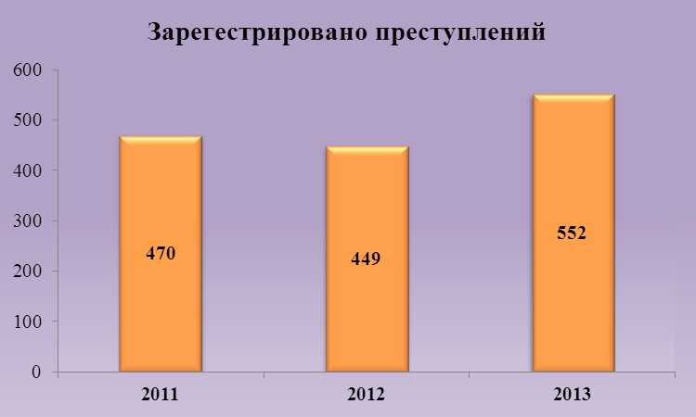
Криминогенная обстановка на территории обслуживания ОМВД России по Ханкайскому району в 2013 году в сравнении с аналогичным периодом прошлого года претерпела существенные изменения и характеризуется увеличением количества зарегистрированных преступлений на 22,9% (с 449 до552).

Все подразделения ОМВД России по Ханкайскому району внесли свой вклад в раскрытие преступлений. Анализ их участия в раскрытии преступлений показывает, что положительная динамика наблюдается в отделение уголовного розыска на 22,3% (159 против 130), в следственном отделение на 11,1% в (10 против 9), в отделение дознания на 100% (4 против 2), в отдельном взводе патрульно-постовой службы на 3,7% (28 против 27), в отделение участковых уполномоченных полиции и по делам несовершеннолетних на 15% (115 против 100), в государственной инспекции безопасности дорожного движения на 46,2 % (38 против 26). На уровне прошлого года подразделение по экономической безопасности (7 против 7).
Предпринимаемые меры по обеспечению общественной безопасности, совершенствование уровня профилактической работы, предупреждение преступлений, позволили ОМВД сохранить контроль за развитием криминальной ситуации в районе обслуживания.
При проведении мероприятий особое внимание уделялось предупреждению и пресечению преступлений, в т.ч. уличных грабежей, разбоев, угонов автотранспорта, розыску преступников, профилактике состоящих на профилактическом учете лиц.
В отчетном периоде 2013 года благодаря принятым мерам, не допущен рост преступлений совершенных в общественных местах. Их совершено на 19,7% меньше, чем в аналогичный период прошлого года (53 против 66), снижена уличная преступность на 22,7% (34 против 44).
В 2013 году сотрудниками ОМВД России по Ханкайскому району выявлено на 6,5% меньше административных правонарушений (7301 против 7812 в 2012 году, -511 правонарушений). Снижение эффективности по данному направлении обусловлено просчетами в организации деятельности отделения государственной инспекции безопасности дорожного движения, сотрудниками которого выявлено на 4,99% меньше правонарушений 5311 против 5590 в 2012 (-279), и отдельного взвода патрульно-постовой службы сотрудниками которого выявлено на 29,13 % меньше правонарушений 888 против 1253 (-365). Наиболее эффективно в данном направлении работали отделение участковых уполномоченных полиции и по делам несовершеннолетних сотрудниками которого выявлено 1011 административных правонарушений против 1007 в 2012 году).
В отчетный период текущего года в ходе проведения профилактических мероприятий, направленных на выявление и пресечение незаконной деятельности на потребительском рынке, проведено 177 проверок, составлено 94 (за аналогичный период прошлого года 64) административных протоколов. Вынесено штрафных санкций на сумму 64,000 рублей, изъято 131 литр алкоголя на сумму 13700 рублей, изъято контрафактных (аудио - видео) дисков на сумму 12400 рублей. Выявлено одно правонарушение в сфере незаконной организации азартных игр, при этом изъято оборудование, которое по решению суда конфисковано в доход государства.
Задачами на 2014 год
- Активизация оперативно-розыскной деятельности подразделений ОМВД России по Ханкайскому району, организация раскрытия преступлений в дежурные сутки, по приоритетным направлениям, против личности, преступлений имущественного характера, преступлений в сфере экономики – сосредоточив основные усилия на раскрытии тяжких и особо-тяжких видах преступлений;
- Улучшение профилактической работы для снижения уровня бытовой преступности, где совершается большее количество убийств и нанесения тяжкого вреда здоровью, профилактике преступности среди лиц ранее совершавших преступления и ранее судимых; в состоянии алкогольного опьянения.
- Активизация работы по профилактике и предупреждению преступлений среди несовершеннолетних в т.ч. оперативную работу среди несовершеннолетних, для своевременного принятия мер превентивного характера в подростковых группах негативной направленности.
- Противодействие криминализации экономики, выявление преступлений в кредитно-финансовой сфере, органах власти, внешнеэкономической деятельности, незаконном обороте алкогольной продукции, пополнение доходной части бюджета, усиление борьбы с правонарушениями на потребительском рынке.
- Повышение эффективности работы патрульно-постовых нарядов.
- Борьба с незаконным оборотом наркотиков, оружия.
- Противодействие терроризму и его проявлений.
- Противодействие преступлениям, связанных с миграционной политикой.
- Совершенствование работы с кадрами, профессиональной подготовкой, воспитанием личного состава, укреплением дисциплины и законности.

II. Итоги реализации муниципальных программ в Ханкайском муниципальном районе в 2013 году
В целях обеспечения долгосрочной сбалансированности и устойчивости бюджета и решения задач социально-экономического развития района в 2013 году действовало 20 программ, 19 профинансировано (1 программа не требовала финансирования). На реализацию муниципальных программ за счет всех источников привлечено 51972,6 тыс. рублей, в том числе за счет краевого и федерального бюджетов – 33433,97 тыс. рублей, местного бюджета – 18538,6 тыс. рублей.
Расходы бюджета района на реализацию муниципальных программ увеличились на 14,5% по сравнению с аналогичным периодом прошлого года (2012 год – 16198,09 тыс. рублей), за счет увеличения финансирования программ по образованию и социальной политике.
1.«Развитие муниципальной службы в Ханкайском муниципальном районе» на 2012-2015годы
В 2013 году в рамках программы были проведены следующие мероприятия:
1)Приобретено:
- 2 монитора, 2 принтера и комплектующие к орг.технике (аккумуляторы к источникам бесперебойного питания);
- программные продукты «1-С», «Консультант плюс», «Контур Экстерн».
2) Оплачено участие в обучающих семинарах 9 специалистам, в том числе 6 чел. проживание. Специалиста архивного отдела направляли в Московскую область для изучения архивного фонда с целью уточнения фамилий бойцов, захороненных в с.Камень-Рыболов (проезд, проживание, суточные).
3) Проведена диспансеризация 43 муниципальных служащих.
2.«Развитие малого и среднего предпринимательства в Ханкайском муниципальном районе» на 2012-2015 годы
Получили финансовую поддержку: общество с ограниченной ответственностью «Управляющая компания «Первая» на приобретение оборудования для оказания услуг по содержанию многоквартирных домов из средств местного бюджета, 1 предприниматель на разведение КРС за счет субсидии из средств краевого бюджета и 3предпринимателя за счет средств федерального бюджета (разведение КРС, фотокерамика, СТО). Общая сумма грантов в 2013 году составила 1500,0 тысяч рублей.
3.«Развитие сельского хозяйства в Ханкайском муниципальном районе» на 2012- 2015годы
Подведены итоги деятельности сельскохозяйственной отрасли за год с награждение предприятий, добившихся наилучших результатов.
4.«Охрана окружающей среды Ханкайского муниципального района» на 2012- 2015 годы
Проведены экологические субботники по благоустройству пляжа, парка, санитарных зон, экологическая акция «Чистый берег озера «Ханка», конкурсы на лучший реферат по экологии в школах района, экологический форум.
В связи с угрозой подтопления домов в береговой зоне оз.Ханка в с.Астраханка были проведены работы по укреплению береговой полосы.
Выявлены бесхозные пестициды и агрохимикаты. В целях предотвращения загрязнения окружающей среды произведены затраты по вывозу их на специализированный объект для уничтожения.
5.«Развитие системы переработки и утилизации бытовых отходов на территории Ханкайского муниципального района» на период 2012-2020 годы
Средства направлены на оборудование и содержание площадок временного хранения ТБО в сельских поселениях.
6.«Комплексные меры профилактики правонарушений несовершеннолетних, предупреждение детской беспризорности и безнадзорности в Ханкайском муниципальном районе» на 2011-2015годы
Проведены операции «Подросток», «Правопорядок», «Надзор».
Проводилась профилактическая работа по предупреждению безнадзорности и правонарушений несовершеннолетних в образовательных учреждениях, ПУ-57, социально-реабилитационном центре. За отчетный период проведено 35 рейдов, посещены 83 семьи. В лечебные учреждения доставлено 5 детей, в школу-интернат доставлено 7 детей, в центр временной изоляции- 3 детей, социально-реабилитационный центр - 23 ребенка.
7.«Развитие дошкольного образования в Ханкайском муниципальном районе» на 2012-2015годы
В рамках реализации программы были проведены следующие мероприятия:
Проведен ремонт:
- полов и монтаж вытяжной вентиляции в МБ ДОУ ЦРР – детский сад № 9 с. К-Рыболов,
- прачечной в МБ ДОУ «Детский сад №19» с. Мельгуновка,
- отопления и группы в МБ ДОУ «Детский сад №3 общеразвивающего вида» с.К-Рыболов,
- канализации в МБ ДОУ «Детский сад №10» с.Вл-Петровка и МБ ДОУ «Детский сад №12» с.Новоселище,
- наружной системы отопления МБ ДОУ ЦРР – детский сад №23 с.К-Рыболов
Приобретены:
- детская мебель: кровати, столы, стулья, стеллажи, детские кабинки;
- водонагреватели, холодильник, стиральная машина, мясорубка ;
- медицинское оборудование: термоконтейнер, плантограф, шины, аппарат для облучения, подушка для кислорода, тонометр, гигрометр, весы медицинские, кушетка смотровая.
- матрацы ватные
Автоматические пожарные сигнализации в дошкольных учреждениях подключены к системе радиомониторинга с выводом сигнала в подразделения единой дежурно-диспетчерской службы.
Проведена аттестация рабочих мест согласно планов-графиков, разработанных в учреждениях.
Выполнены работы по реконструкции дошкольного образовательного учреждения на 35 мест, включая оснащение учреждения мягким инвентарем, основными средствами, игрушками, играми. На условиях софинансирования выделены субсидии из средств краевого бюджета в сумме-13108,5 т.р.
Проведена оплата за проведение топографической съемки для проектирования электроснабжения учреждения.
8.«Организация питания учащихся начальных классов муниципальных общеобразовательных учреждений Ханкайского муниципального района» на 2012-2015 годы
В школах, имеющих помещения для пищеблоков и обеденных залов, услуги по организации бесплатного питанием учащихся начальных классов предоставляет индивидуальный предприниматель Литовченко А.Н.
В МКОУ ООШ № 15 с. Т-Рог питание организовано буфетной продукцией.
Учащиеся 1-4 классов (927 чел.) получают бесплатное питание на сумму – 25,7 руб. в день, на эти цели из краевого бюджета было выделено 3163,6тыс. руб. и по муниципальной программе –759,0 тыс. руб.
9.»Обеспечение жильем молодых семей Ханкайского муниципального района» на 2013-2015 годы
Реализация Программы проходила в два этапа. На первом этапе Программы был сформирован список участников, были проведены экспертизы соответствия условиям участия, велась разъяснительная и информационная работа среди населения района. В марте проводилось обновление пакета документов претендентов на участие. Общий объём финансирования Программы за счет средств бюджета Ханкайского муниципального района на 2013 год составил 65366,9 рублей, размер субсидии из краевого бюджета 152522,8 рублей. , из средств федерального бюджета 36315 рублей. Общая сумма выплаченных субсидий составила 254202 рубля. Субсидию получили 2 молодые семьи на приобретение жилья эконом-класса
10.«Противодействие незаконному обороту наркотиков и злоупотреблению ими в Ханкайском муниципальном районе» на 2011-2015 годы
В рамках реализации программы методистом проведен мониторинг наркоситуации среди детей, подростков, молодежи в общеобразовательных учреждениях Ханкайского муниципального района, организованы и проведены общественные мероприятия, пропагандирующие здоровый образ жизни, разъясняющие вред злоупотребления наркотиками операция «Мир без наркотиков», «Всемирный день отказа от курения, общешкольные родительское собрание на тему: «Наркотики враг нравственного и физического здоровья», «Здоровый образ жизни».
11.«Организация отдыха и оздоровления детей в каникулярное время в детских оздоровительных лагерях с дневным пребыванием детей, организованных на базе общеобразовательных учреждений Ханкайского муниципального района» на 2011-2015 годы
На базе общеобразовательных школ были организованы 12 лагерей с дневным пребыванием детей, оздоровительными мероприятиями охвачено - 2221 учащийся. Из краевого бюджета выделено 2278,0 тыс. рублей.
12.«Энергосбережение и повышение энергетической эффективности по Ханкайскому муниципальному району» на 2010-2015годы
В целях исполнения рекомендаций определенных энергетическими паспортами в период 2013 года проведена замена неэффективных источников тепловой энергии. Произведена замена окон и дверей в образовательных учреждениях.
Достигнута экономия по отдельным видам энергетических ресурсов, улучшены показатели в области энергосбережения и повышения энергетической эффективности в бюджетном секторе.
13.«Программно-техническое обслуживание доступа к сети Интернет образовательных учреждений Ханкайского муниципального района» на 2011-2015 годы
Доля образовательных учреждений, имеющих широкополосный доступ к сети «Интернет» со скоростью доступа не ниже 128 Кбит/с составляет 100%. На базе Муниципального казённого общеобразовательного учреждения «Средняя общеобразовательная школа № 3» с. Камень-Рыболов специалистами ЗАО «ЛАНИТ ДВ» г. Владивосток для учителей, завучей по учебной работе проведен обучающий семинар по теме «Электронный журнал и электронный дневник – как неотъемлемая составляющая единой информационной образовательной среды образовательного учреждения».
14.«Профилактика терроризма и экстремизма в Ханкайском муниципальном районе» на 2012-2015 годы
В рамках программы произведена оплата за обслуживание кнопок тревожной сигнализации в образовательных учреждениях, установлено внешнее заграждение в ЦДТ, установлены металлические двери на входе в школу №3 с.Камень_рыболов и школу в с.Ильинка.
15.«Социальное развитие села Ханкайского муниципального района» на 2013-2015 годы
Предоставлена социальная выплата на приобретение жилья 6 гражданам, проживающему в сельской местности. Приобретено жилья общей площадью 633,8 кв. метров. Объем финансирования из местного бюджета составил 650,6 тыс. руб., за счет средств краевого и федерального бюджетов -9108,7 тыс. руб. и собственные средства граждан – 9759,3 тыс. руб.
16.«Развитие физической культуры и спорта в Ханкайском муниципальном районе» на 2011-2015годы
Средства использованы на организацию и проведение спортивных мероприятий в районе, и доставку спортсменов для участия в спортивных состязаниях за пределами Ханкайского района. Были закуплены кубки, грамоты, призы, медали.
17.«Формирование доступной среды жизнедеятельности для инвалидов и других маломобильных групп населения в Ханкайском муниципальном районе» на 2013-2015 годы
Оборудовано пандусом здание детской школы искусств, в которой обучаются дети – инвалиды с ограниченными возможностями.
18. «Организация и осуществление мероприятий по работе с детьми и молодежью Ханкайского муниципального района» на 2013-2015 годы
В рамках программы проведены районные мероприятия и акции: Месячник военно-патриотического воспитания (500 учащихся); Круглый стол, по итогам районного конкурса программ и проектов в сфере профилактики экстремизма и терроризма в подростковой среде (50 учащихся); Районное мероприятие «Платок памяти» (150 учащихся); Семинары по делам молодежи Приморского края, Темы семинара: «Социальное проектирование» и «Организация работы с волонтерами» (25 учащихся); Молодежная акция «Георгиевская ленточка» (500 учащихся); «День знаний» (2422 учащихся); «День здоровья» (500 учащихся); Концерт, посвященный Дню воспитателя (200); Всероссийская акция «Ты не один!» (500); Концерт, посвященный дню учителя 500 (учащихся).
19. «Обеспечение доступности транспортных услуг населению Ханкайского муниципального района в пригородном сообщении» на 2013-2015 годы
Средства в размере 2648,1 тыс. руб. направлены на возмещение затрат по предоставлению транспортных услуг населению, что позволило 100% обеспечить население регулярными маршрутами в пригородном сообщении
Финансирование муниципальных программ по Ханкайскому муниципальному району в 2013 году
(тыс. рублей)
№  п/п | Наименование программы | Объем финансирования | Освоено | Отклоне-ние  (м. б.)
1. | «Развитие муниципальной службы в Ханкайском муниципальном районе» на 2012-2015годы | 620,93 | 616,23 | -4,7
2. | «Развитие малого и среднего предпринимательства в Ханкайском муниципальном районе» на 2012-2015 годы | 250,0 | 250,0 | -
3. | «Развитие сельского хозяйства в Ханкайском муниципальном районе» на 2012- 2015годы | 100,0 | 100,0 | -
4. | «Охрана окружающей среды Ханкайского муниципального района» на 2012- 2015 годы | 516,76 | 516,0 | -0,76
5. | «Развитие системы переработки и утилизации бытовых отходов на территории Ханкайского муниципального района» на период 2012-2020 годы | 235,0 | 199,9 | -35,1
6. | «Комплексные меры профилактики правонарушений несовершеннолетних, предупреждение детской беспризорности и безнадзорности в Ханкайском муниципальном районе» на 2011-2015годы | 138,0 | 138,0
7. | «Развитие дошкольного образования в Ханкайском муниципальном районе» на 2012-2015годы | 8189,59 | 7584,35 | -605,24
8. | «Организация питания учащихся начальных классов муниципальных общеобразовательных учреждений Ханкайского муниципального района» на 2012-2015 годы | 759,0 | 759,0
9. | «Обеспечение жильем молодых семей Ханкайского муниципального района» на 2013-2015 годы | 450,0 | 65,37 | -384,63
10. | «Противодействие незаконному обороту наркотиков и злоупотреблению ими в Ханкайском муниципальном районе» на 2011-2015 годы | 55,0 | 55,0
11. | «Организация отдыха и оздоровления детей в каникулярное время в детских оздоровительных лагерях с дневным пребыванием детей, организованных на базе общеобразовательных учреждений Ханкайского муниципального района» на 2011-2015 годы | 120,02 | 120,02
12. | «Энергосбережение и повышение энергетической эффективности по Ханкайскому муниципальному району» на 2010-2015 годы | 3421,76 | 3421,62 | -0,14
13. | «Программно-техническое обслуживание доступа к сети Интернет образовательных учреждений Ханкайского муниципального района» на 2011-2015 годы | 753,0 | 377,31 | -375,69
14. | «Профилактика терроризма и экстремизма в Ханкайском муниципальном районе» на 2012-2015 годы | 361,0 | 361,0
15. | «Социальное развитие села Ханкайского муниципального района» на 2013- 2015 годы | 650,62 | 650,62
16. | «Развитие физической культуры и спорта в Ханкайском муниципальном районе» на 2011-2015годы | 463,12 | 463,12
17. | «Формирование доступной среды жизнедеятельности для инвалидов и других маломобильных групп населения в Ханкайском муниципальном районе» на 2013-2015 годы | 100,0 | 100,0
18. | «Организация и осуществление мероприятий по работе с детьми и молодежью Ханкайского муниципального района» на 2013-2015 годы | 113,0 | 113,0
19. | «Обеспечение доступности транспортных услуг населению Ханкайского муниципального района в пригородном сообщении» на 2013-2015 годы | 2648,1 | 2648,1
 | ВСЕГО ПО ПРОГРАММАМ | 19944,9 | 18538,64 | -1406,26

III. Проблемы социально-экономического развития Ханкайского муниципального района
- На территории района отсутствуют очистные канализационные сооружения, происходит загрязнение озера Ханка и ухудшение экологической обстановки.
- В неисправном состоянии находится акведук Астраханского межхозяйственного канала, подающий воду на рисовую оросительную систему площадью 8790га, что не позволяет сохранить и увеличить посевные площади под рисом. Собственность федеральная. Необходимо строительство нового акведука.
- В целях обеспечения санитарно-эпидемиологического благополучия населения необходимо строительство межпоселкового полигона для переработки твердых бытовых отходов. Проектно сметная документация не выполнена.
- Крайне низкие темпы обеспечения населения жильем.
Большая часть жилищного фонда возведена с 1946 по 1995 годы 417,2 тыс. кв. м (95,6% от общего жилищного фонда на 01.01.2010). После 1995 года было введено 11,7 тыс. кв. м. (2,7%).

IV. Характеристика задач и перспективных направлений развития Ханкайского муниципального района

4.1 Перспективные направления социально-экономического развития Ханкайского муниципального района
1. Развитие сельскохозяйственной отрасли. Завершено строительство второй очереди животноводческого комплекса на 1800 голов дойного стада в с. Алексеевка. В 2014 году планируется продолжение строительства и завоз племенного скота в количестве 900 гол.
Восстановлению численности поголовья скота в районе будет способствовать реализация инвестиционного проекта - строительство инновационного агрокомплекса «Зеленые листья» в районе с. Владимиро – Петровка на 6 тыс. голов крупного рогатого скота, на предприятие будет предусмотрена глубокая переработка молочной продукции и отходов производства. Увеличение поголовья животных приведет к значительному увеличению посевных площадей, занятых под кормовыми культурами.
На территории района расположены 4 завода по переработки риса сырца на крупу мощностью 320 (80х4) тонн в сутки. Для увеличения посевных площадей, занятых рисом необходимо провести работы по строительству акведука, который подает воду на рисовые поля (акведук находится в неисправном состоянии, собственность федеральная).
2. Развитие туризма и внешнеэкономических связей.
Ханкайский район расположен на берегу озера Ханка, который является самым крупным водоемом на Дальнем Востоке. Обширные плавни на побережье озера по уникальности растительного и животного мира не имеют аналогов во всем дальневосточном регионе. Озеро мелководное и отлично прогревается летом. На берегу озера есть прекрасные песчаные пляжи. Длительность купального сезона превышает 75 дней. Славится своими грибными местами окрестности села Новокачалинск, особенно утес Белоглиняный.
Развитие туризма и зон отдыха является одним из ключевых потенциалов социально – экономического развития района. Администрацией района принимаются меры для развития массового отдыха на побережье о.Ханка в водоохраной зоне для организации летнего отдыха и строительства объектов отдыха, предоставлено 21 участок площадью 18,2 га. Организацией и обустройством баз отдыха занимается частный бизнес. Не ко всем базам отдыха подведены линии электропередач. Состояние же подъездных дорог находится в неудовлетворительном состоянии, обычно они грунтовые или в лучшем случае гравийные. После дождей на некоторые базы невозможно проехать. В целях дальнейшего развития туризма необходимо строительство подъездных дорог ко всем базам отдыха протяженностью 24 км и электролиний протяженностью 26 км.
Инфраструктура пункта пропуска Турий Рог – Мишань не в полной мере соответствует требованиям, предъявляемым к пунктам пропуска. Собственником инфраструктуры является индивидуальный предприниматель. В целях дальнейшего развития внешнеэкономических связей и туризма необходимо строительство пункта пропуска на условиях государственно - частного партнерства.
3. Развитие рыбоперерабатывающего производства. Озеро Ханка – самый крупный пресноводный водоем Приморья с водосборным бассейном 16,89тыс.кв.км. Озеро является крупной рыбохозяйственной единицей Приморского края, обеспечивавший его население до последнего времени ценными видами пресноводных рыб. Периодически возникает необходимость искусственного восстановления рыбных запасов озера Ханка. Поэтому одной из стратегических задач территории является строительство прудов для рыборазведения 1 млн. мальков в год в целях пополнения рыбных запасов озера Ханка и рыбоперерабатывающего производства.
4. Производство строительных материалов. На территории района находится в достаточном количестве минеральное сырье для развития производства строительных материалов.
Минерально-сырьевую базу Ханкайского муниципального района составляют следующие виды минерального сырья:
- топливо-энергетические – бурый уголь;
- нерудное – сырье для строительной промышленности;
- рудные- золото.
Суммарных запасов строительного песка только по двум месторождениям Ханкайского района – Платоновскому и Октябрьскому в объеме 18 млн. куб. Разведанные запасы строительных песков на территории Ханкайского района имеют краевое значение.
Запасы глин, строительного камня для производства щебня, гравия на территории района имеют местное значение и достаточны для удовлетворения потребностей стройиндустрии, как самого района, так и соседних территорий.

4.2 Задачи по социально-экономическому развитию Ханкайского муниципального района
  - Обеспечить ежегодные темпы роста сельскохозяйственной продукции не менее чем на 4%.
- Подготовить проектно-сметную документацию по строительству детского сада на 140 мест в с.Камень-Рыболов.
- Подготовить проектно-сметную документацию по реконструкции стадиона «Урожай». Стадион площадью 2,3 га с. Камень-Рыболов не отвечает должным требованиям. Реконструкция стадиона запланирована на 2015 год.
- Завершить разработку Генеральных планов 3 сельских поселения (Первомайское, Октябрьское, Комиссаровское), и подготовить Правила землепользования и застройки всех сельских поселений Ханкайского района.
- Провести мероприятия по земельному муниципальному контролю в соответствии с планом проверок.
- Выполнить проект межевания микрорайона индивидуальной жилой застройки села Камень-Рыболов (в/г №1). Запланировано предоставление земельных участков в собственность гражданам данной категории до 10 участков в год.
- Выполнение муниципальных программ Ханкайского муниципального района.
- Участие в государственных программах Приморского края.

V. Исполнение переданных государственных полномочий

5.1 Государственные полномочия по управлению охраной труда
Администрации муниципального района в рамках закона переданы следующие полномочия по государственному управлению охраной труда:
1. организация проведения обучения работников по охране труда;
2. организация сбора и обработки информации о состоянии условий и охраны труда у работодателей;
3. осуществление на территории района в установленном порядке государственной экспертизы условий труда;
4. организация проведения аттестации рабочих мест по условиям труда.
Постановлением Главы муниципального района № 316 па от 13 мая 2010 года и решением межведомственной комиссии по охране труда района от 26 мая 2010 года в районе создана двухуровневая система управления охраной труда. Система управления продолжает динамично развиваться и представляет собой:
- наличие координационного совета по охране труда в
администрации муниципального района;
- наличие межведомственной комиссии по охране труда;
- наличие специалиста по государственному управлению охраной труда;
- наличие 16 освобожденных специалистов по охране труда в организациях района;
- наличие в 95 организациях ответственных лиц по охране труда;
- наличие в 56 организациях, созданных по инициативе работодателя, комитетов (комиссий) по охране труда;
- избрание в 148 организациях на общих собраниях уполномоченных (доверенных) лиц по охране труда;
- работу 65 постоянно-действующих комиссий по проверке знаний требований охраны труда;
- взаимодействие с 26 организациями, в которых работают профессиональные союзы.
Вся работа по государственному управлению охраной труда Администрации муниципального района строится на основании ежегодных планов мероприятий по сокращению производственного травматизма и профессиональных заболеваний, которые утверждаются главой администрации и согласовываются с департаментом труда и социального развития Приморского края.
Для эффективного функционирования системы управления охраной труда в районе имеется Межведомственная комиссия по охране труда.
В 2012 году проведено 4 заседания МВК и рассмотрено 8 вопросов по охране труда.
В 2013 году проведено 4 заседания МВК и рассмотрено 9 вопросов по охране труда.
По всем рассматриваемым вопросам комиссией приняты рекомендательные решения и их дальнейшее выполнение контролирует специалист по государственному управлению охраной труда.
Налажено тесное взаимодействие с контрольно-надзорными органами.
За период 2012 – 2013 годов главный специалист по государственному управлению охраной труда совместно с органами надзора и контроля принимал участие в проверках по охране труда:
- в 2012 году совместно с прокуратурой Ханкайского района привлечено к административной ответственности по ст. 5.27 ч.1 КоАП РФ 22 руководителя. Выявлено 63 нарушения трудового законодательства. Привлечено к дисциплинарной ответственности (замечание, выговор) 20 руководителей;
- в 2013 году проведено 5 совместных проверок с прокуратурой района и 1 плановая проверка с Государственной инспекцией труда Приморского края. Выявлено 54 нарушения охраны труда и трудового законодательства. Привлечено к административной ответственности 6 руководителей.
Одним из важнейших направлений профилактики производственного травматизма является обучение по охране труда (ст. 225 ТК РФ «Обучение и профессиональная подготовка в области охраны труда»). Специалистом по охране труда организован мониторинг количества обученных по охране труда работников, ежеквартально проводятся сверки с обучающими центрами охраны труда, имеющими лицензии и прошедших аккредитацию.
Всего за 2012 год обучено в лицензионных учебных центрах – 85 человек. Из которых – руководителей – 46 человек, главных специалистов – 22 человек, специалистов – 17 человек. Обучено силами комиссий организаций всех категорий работников за 2012 г – 2475 человек.
В 2013 году в лицензированном учебном центре АНОО ДПО «Краевой центр охраны труда» обучено 33 человека уполномоченных (доверенных) лиц по охране труда, 66 человек руководителей и главных специалистов за счет средств работодателя. Силами комиссий по проверке знаний требований охраны труда в организациях обучено 2700 человек рабочих. Общее количество обученных по охране труда составило 2499 человек.
Увеличение количества обученных и прошедших проверку знаний требований охраны труда произошло за счет введения и работы освобожденных специалистов по охране труда, работы комиссий предприятий и фактического мониторинга состояния охраны труда.
Обучение проводится за счет средств работодателя.
За истекший период 2013 года на 225 рабочих местах проведена аттестация.
Динамика проведения аттестации рабочих мест по условиям труда в разрезе годов за 5 лет.
№  п\п | Год | Количество  организаций,  завершивших  АРМ по УТ | Количество аттестованных рабочих мест
1 | 2007 | 2 | 53
2 | 2008 | 0 | 0
3 | 2009 | 6 | 168
4 | 2010 | 8 | 140
5 | 2011 | 8 | 110
6 | 2012 | 19 | 371
7 | 2013 | 38 | 225
 | Итого | 81 | 1067
Постановлением № 478-па от 24.06.2013 года Администрацией муниципального района внесены изменения в долгосрочную целевую программу «Развитие дошкольного образования в Ханкайском муниципальном районе на 2012-2015 годы» и выделены соответствующие финансовые ресурсы на проведение аттестации рабочих мест по условиям труда в учреждения бюджетной сферы. Всего выделяется 448 800 рублей до 2015 года.
С целью осуществления на территории муниципального района контроля за правильностью проведения аттестации рабочих мест и результатов аттестации главным специалистом по государственному управлению охраной труда проведена государственная экспертиза условий труда:
- в 2012 году проведено всего 10 экспертиз (5 - качества проведения аттестации, 1- правильности предоставления компенсаций за тяжелую работу,4 – фактических условий труда).
- в 2013 году проведено 13 экспертиз (11 экспертиз качества работ по аттестации, 2 экспертизы – по выплатам компенсаций)
С 2009 года администрацией муниципального района проводятся смотры-конкурсы на лучшую постановку работ по охране труда. Постановление Администрации и положение о смотре-конкурсе ежегодно публикуется на страницах районной газеты «Приморские зори». В смотре-конкурсе ежегодно принимают участие более 30 организаций. Победители конкурса награждаются дипломами администрации на собраниях по охране труда.
По итогам работы за 2012 год дипломами награждены:
- коллектив Ханкайского филиала ФГУ «Управление Приммелиоводхоз» и ОАО «Ханкайское ТСП».
По итогам работы за 2013 год дипломами награждены:
- коллектив Ханкайского филиала ФГУ «Управление Приммелиоводхоз» (руководитель К.Н.Шевченко, председатель профсоюзной организации Л.В.Мочан, специалист по охране труда А.А.Борисов), занявший 1 место в районном смотре-конкурсе на лучшую постановку работы по охране труда в 2013 году в номинации «Лучшая организация Ханкайского района по постановке работы в области охраны труда, численность работников которой превышает 50 человек»;
- индивидуальный предприниматель ЧКАН МАРИЯ ИВАНОВНА (ООО «РАДУГА»), занявшая 1 место в районном смотре-конкурсе на лучшую постановку работы по охране труда в 2013 году в номинации «Лучшая организация Ханкайского района по постановке работы в области охраны труда, численность работников которой не превышает 50 человек».
Производственный травматизм
В 2012 году произошло 2 случая тяжелой степени тяжести (ООО «Агродесун Ханка» -1, ИП КФХ Азизова З.С.О – 1 – «нестраховой» случай),
в 2013 году произошел один случай тяжелой степени тяжести (ИП КФХ Коцур Г.Н- «нестраховой» случай).
Расследование несчастных случаев с тяжелым исходом на территории Ханкайского муниципального района проводилось в соответствии с Трудовым Кодексом Российской Федерации при участии специалиста по государственному управлению охраной труда администрации района.
Профессиональных заболеваний на территории муниципального района за 2012-2013 годы не выявлено.

5.2 О работе административной комиссии
Работа административной комиссии района ведется в соответствии с Законом Приморского края № 44-КЗ от 05.03.07 г. «Об административных правонарушениях в Приморском крае».
За истекший период работы членами административной комиссии было зарегистрировано и рассмотрено в 2013году - 229 административных протоколов, что на 203 протокола меньше уровня 2012 года. Основной причиной снижения являются изменения, вносимые в Закон № 44-КЗ (в 2013 г. три раза вносились изменения), в результате чего работникам полиции, то разрешали составлять административные протоколы, то запрещали. В конечном итоге, в соответствии изменениями от 30.12.13 г. работники полиции не имеют право составлять протоколы по Закону Приморского края № 44-КЗ.
По всем рассмотренным комиссией материалам наложено административных штрафов на общую сумму 241900 рублей (2012 год -272100 рублей), взыскано в том числе принудительно штрафов через службу судебных приставов 188834 рублей (2012г. - 237708рублей), процент взыскания составил: 87,3% - 2012 г. и 78,1% - 2013 г. соответственно.
На лиц, уклоняющихся от уплаты административных штрафов по постановлениям административной комиссии, было составлено 38 (139 -2012г.) административных протоколов по ст. 20.25 КоАП РФ на сумму 35тыс.руб. (138,8тыс.руб. – 2012г.).
Из общего числа выявленных правонарушений основная масса приходится на долю физических лиц - 180(2012 г.- 279), индивидуальных предпринимателей - 9 (2012г. -8) и юридических лиц -2 (2012г. – 26).
Основная доля из совершенных правонарушений на территории района в 2012 году приходилась на правонарушения в сфере благоустройства – 24 (2012г.-129), торговля и оказание услуг в неустановленных местах – 64 (2012г.- 64), а также выгул и выпас домашних животных и птицы в неустановленных местах -68(2012г. -117).
С 08 августа 2013 года административная комиссия наделена правом рассматривать протоколы по ст. 3.9 (нарушение тишины и покоя граждан в ночное время с 22.00 до 07.00). Таких протоколов было составлено и рассмотрено 20, и наложено административных штрафов на сумму 20тысяч рублей.
Всего членами административной комиссии был проведен 41 (2012г.-56) рейд.
Работа административной комиссии регулярно освещалась в средствах массовой информации, газета «Приморские зори», с корреспондентами газеты проводились совместные рейды.
По всем жалобам и обращениям граждан, связанным с вопросами благоустройства, незаконной торговли и выгула животных, принимались своевременные меры в соответствии с действующим законодательством.

5.3 О работе комиссии по делам несовершеннолетних и защите их прав
В районе принята целевая программа «Комплексные меры профилактики правонарушений несовершеннолетних, предупреждение детской беспризорности и безнадзорности в Ханкайском муниципальном районе на 2011-2015 годы». В 2013 году для ее реализации израсходовано 138 тыс. руб.
В 2013 году комиссией по делам несовершеннолетних и защите их прав проведено 29 заседаний комиссии из них - 3 расширенных, на которых были рассмотрены следующие вопросы:
- «О состоянии преступности в сфере незаконного оборота наркотиков и дальнейшем совершенствовании работы по профилактике данной категории преступлений среди несовершеннолетних»;
- «Об исполнении законодательства Российской Федерации в части обеспечения обязательного общего образования на территории Ханкайского муниципального района»;
- «Об организации летнего отдыха детей и подростков на территории Ханкайского муниципального района в 2013 году».
На рабочих заседаниях комиссии заслушаны следующие вопросы:
- «Об организации работы по профилактике правонарушений и преступлений с учениками МКОУ СОШ № 13 с.Владимиро-Петровка»;
- «Об организации работы по трудовому устройству несовершеннолетних граждан в Ханкайском муниципальном районе»;
- «О состоянии воспитательной работы с воспитанниками социально-реабилитационного центра для несовершеннолетних с.Первомайское»;
- «О состоянии воспитательной работы с учащимися ПУ – 57 с.Камень-Рыболов»
- «О выполнении ст.18 Федерального Закона «Об основах системы профилактики безнадзорности и правонарушений несовершеннолетних» МУЗ «Ханкайская ЦРБ» и другие вопросы.
За счет средств выше указанной программы проведены следующие мероприятия по профилактике правонарушений и безнадзорности несовершеннолетних: рейды в социально-опасные семьи, доставка несовершеннолетних в спецшколу, в интернаты, в социально- реабилитационный центр, проведение школьных мероприятий по профилактике правонарушений.
Проводятся совместные рейды КДН и ЗП с отделом социальной защиты населения, ОДН РОВД, опекой по проверке социально-опасных семей, состоящих на учете, а также семей, о которых впервые поступили сигналы о нарушении прав детей.
По результатам этих рейдов составляются акты обследования семей и к родителям, не исполняющим надлежащим образом обязанности по воспитанию и содержанию детей, принимаются меры.
Семьям, находящимся в трудной жизненной ситуации оказывается помощь в оформлении документов для получения субсидий и пособий, оформлении паспортов граждан Российской Федерации детям, достигших возраста 14-ти лет, обеспечении одеждой и обувью из банка вещей, помещении детей в социально-реабилитационный центр для несовершеннолетних.
В 2013 году лишены родительских прав 31 родитель в отношении 44 детей.
На 31.12.2013 года состоит на учете 319детей-сирот, детей, оставшихся без попечения родителей и лиц из их числа, на получение жилого помещения. В течении 2013 года 12 детей получили жилье.
В районной газете «Приморские зори» публикуется материал в рубрике «Подросток», с заседаний комиссии. Всего помещено 9 статей за отчетный период.
В 2014 году одними из приоритетных задач работы комиссии являются: - раннее выявление семейного неблагополучия, семей, находящихся в трудной жизненной ситуации, детей, проживающих в таких семьях, когда еще можно помочь оформить различные пособия, вернуть детей в школу;
- активизация работы органов системы профилактики по взаимодействию с администрациями сельских поселений по предупреждению детской безнадзорности и совершению общественно-опасных деяний.

5.4 О работе отдела ЗАГС
Ханкайский отдел ЗАГС осуществляет государственную регистрацию актов гражданского состояния на территории Ханкайского муниципального района по государственной регистрации актов о рождении, заключении брака, расторжении брака, установлении отцовства, усыновлении (удочерении), перемене имени и смерти.
За 2013 год отделом ЗАГС Администрации Ханкайского муниципального района зарегистрировано 1024 записей актов гражданского состояния (2012 года – 976), рождений- 310 (2012-292), смерть- 357 (2012-321), заключение брака-144 (2012-175), расторжение брака 130 (2012-108) в т. ч по решению суда 85 , установлено отцовство -70 (65-2012), усыновлений-3 (5 в 2012), перемена имени-10 (в 2012-10). Наиболее популярные имена, которыми нарекают родители детей это Артём, Денис, Никита, Кирилл, Александр, Виктория, Анастасия, Вероника, Милана, Алёна, Анна, Дарья. Зарегистрировано 6 двоен.
Тенденция увеличения смертности по сравнению с 2012 годом - умерших 357 из них мужчин 204 женщин 153, средний возраст умерших составляет - мужчины 60 лет, женщины 69 лет. Основными причинами смерти граждан зарегистрированных в отделе ЗАГС Ханкайского района являются сердечно сосудистые заболевания, цирроз печени, онкология, туберкулез, травмы несовместимые с жизнью, самоубийства и т.д
Наряду с вышеперечисленными актами произведено 1655 иных юридически значимых действий:
- это выдача справок при государственной регистрации актов гражданского состояния и по запросам граждан из архива,- выдача повторных свидетельств, рассмотренных заявлений о внесении исправлений (изменений) в акты гражданского состояния (2012 год -1528).
- выдано повторных документов о государственной регистрации актов гражданского состояния - 1571 (2012 год – 1437).
- внесено изменений, исправлений и дополнений, отметок в актовые записи – 284, (2012 год - 195).
Количество обращений граждан и учреждений в отдел ЗАГС снизилось к уровню 2012 года за отчетный период на 108 обращений. Обращений граждан в 2013 года рассмотрено на 37 больше, чем в 2012 году, а так же запросов учреждений и организаций на 145 меньше чем в 2012 году.
В доход федерального бюджета по результатам осуществления деятельности Ханкайского отдела ЗАГС поступило 237500 руб. государственной пошлины за государственную регистрацию актов гражданского состояния и осуществление иных юридически значимых действий (2012 год- 232300 руб).
В рамках международного договора проводится работа по оказанию международно-правовой помощи гражданам, обратившимся по вопросам истребования документов о государственной регистрации актов гражданского состояния с территорий государств – членов СНГ и Балтии, подготовлено 19 ходатайств по заявлениям граждан (2012 год-11). Кроме того, в 2013 год рассмотрено 30 обращений о выдаче повторных документов, поступивших из иностранных государств (26 обращений в 2012 году). Так же зарегистрированы акты гражданского состояния с участием граждан иностранных государств: заключение брака -2 Армения, Таджикистан; установление отцовства – 2 Китай, Армения (2012 год- заключение брака -1 Армения, рождение –1 Армения, 1 Украина, установление отцовства – 1 Украина).
Работа по формированию электронного архивного фонда записей актов гражданского состояния является одним из основных направлений деятельности отдела ЗАГС. Для более эффективной работы по предоставлению государственных услуг в электронном виде в Ханкайском отделе ЗАГС продолжается работа по созданию электронного архива записей актов гражданского состояния. С 1923 года по 2012 год в архиве отдела ЗАГС находится 802 книги, ежегодно книжный фонд увеличивается. Всего в архиве ЗАГС актовых записей 137352. В электронную базу отдела ЗАГС на 31.12.2013 введено 54056 актовых записей за период с 1962 по 31.12.2013 годы. За 2013 год введено в электронный архив 7531 записей актов гражданского состояния (при плане установленном Управлением ЗАГС Приморского края для Ханкайского ЗАГС на год- 6000 актовых записей).
На основании Федерального закона «ОБ актах гражданского состояния» № 143-ФЗ от 15.11.1997 г. в установленные сроки отдел ЗАГС представляет информацию о смерти и рождении в налоговую инспекцию, Пенсионный фонд, центральную избирательную комиссию, фонд социального страхования, УФМС России по Приморскому краю в Ханкайском муниципальном районе, социальную защиту.
В настоящее время отдел ЗАГС оснащен 2-мя компьютерами, ноутбуком с версией программы «МАИС-ЗАГС», струйными и лазерными принтерами.
При проведении и подготовке праздничных мероприятий, направленных на укрепление семейных отношений, отдел ЗАГС тесно сотрудничает с отделами Администрации Ханкайского муниципального района, администрациями сельских поселений, Управлением Пенсионного фонда по Ханкайскому району, Советом ветеранов, районным отделением партии «Единая Россия», редакцией районной газеты «Приморские зори».
Всего в 2013 году отделом ЗАГС организовано и проведено:
- регистраций заключения брака в торжественной обстановке – 118 из 144
- торжественные вручения свидетельств о рождении – 54;
- чествование свадебных юбиляров – 5 в том числе 2 «изумрудная». 1 «золотая», 2 «серебряная». 2012 год (3 чествование)
Отдел принимает непосредственное участие в подготовке и проведении «Дня района»:
- предоставление для чествования кандидатов юбилейных супружеских пар проживших в браке 25,50,55 и более лет;
- предоставление кандидатов долгожителей района;
- чествование пар новобрачных зарегистрировавших брак в дни празднования Ханкайского района.
Постоянно проводится работа по развитию услуг населению в сфере оказания информационно-правовой помощи в районной газете «Приморские зори» в рубрике «Вопрос-ответ» в ней мы выносим на рассмотрение самые интересующие вопросы, с которыми обращаются граждане в ЗАГС по телефону и при личном обращении.
Центральный дом культуры Камень-Рыболовского сельского поселения предоставляет помещение и оказывает практическую помощь отделу ЗАГС по обрядовой деятельности для торжественных регистраций браков. Информация о статистических данных и проводимых мероприятиях доводится населению через средства массовой информации районную газету «Приморские зори».

